|  |
| --- |
| минобрнауки россии  федеральное государственное бюджетное  образовательное учреждение высшего образования  «ЧЕРЕПОВЕЦКИЙ ГОСУДАРСТВЕННЫЙ УНИВЕРСИТЕТ» |

|  |  |
| --- | --- |
| Институт (факультет) | Институт Информационных технологий |
| Кафедра | Математическое и программное обеспечение ЭВМ |

**КУРСОВОЙ ПРОЕКТ**

|  |
| --- |
| По дисциплине Спецификация, архитектура и проектирование программного |
| обеспечения |

|  |  |
| --- | --- |
| На тему | Проектирование программного обеспечения при объектном |
| подходе | |

|  |
| --- |
| Выполнил студент группы |
| *группа* |
| Программная инженерия |
| 1ПИб-01-41оп |
| *шифр, наименование* |
| Богданов Александр Павлович |
| *фамилия, имя, отчество* |

|  |
| --- |
| Руководитель |
| Ершов Евгений Валентинович |
| *фамилия, имя, отчество* |
| профессор |
| *должность* |

|  |
| --- |
| Дата представления работы |
| «______»__________________20 ___ г. |
|  |
| Заключение о допуске к защите |
|  |
|  |
|  |
|  |
| Оценка _______________, _______________ |
| количество баллов |
| Подпись преподавателя_________________ |

Череповец, 2022 *год*

Оглавление

Введение 5

1. Основная часть 6

1.1 Сравнительный анализ отечественных и зарубежных аналогов проектируемой системы 6

1.2 Выбор технологии, среды и языка программирования 6

1.3 Анализ процесса обработки информации, выбор структур данных для ее хранения, выбор методов и алгоритмов решения задачи 10

1.4 Разработка спецификаций проектируемой системы 17

1.4.1 Построение диаграмм вариантов использования 17

1.4.2 Построение контекстных диаграмм классов 25

1.4.3 Построение диаграмм последовательности системы 26

1.4.4 Построение диаграмм деятельностей варианта использования «Моделирование ситуации» 40

1.4.5 Построение диаграммы переходов состояния 42

1.4.6 Построение диаграммы отношений компонентов данных 43

1.5 Проектирование программного обеспечения 45

1.5.1 Проектирование структуры системы и построение диаграмм пакетов 45

1.5.2 Проектирование классов в пакетах 47

1.5.2.1 Проектирование классов пакета «Views» 47

1.5.2.1.1 Исходная диаграмма классов 47

1.5.2.1.2 Диаграмма последовательностей взаимодействия объектов классов 48

1.5.2.1.3 Уточнённая диаграмма классов 48

1.5.2.1.4 Детальная диаграмма классов 48

1.5.2.2 Проектирование классов пакета «ViewModels» 48

1.5.2.2.1 Исходная диаграмма классов 49

1.5.2.2.2 Диаграмма последовательностей взаимодействия объектов классов 49

1.5.2.2.3 Уточнённая диаграмма классов 49

1.5.2.2.4 Детальная диаграмма классов 50

1.5.2.3 Проектирование классов пакета «Models» 52

1.5.2.3.1 Исходная диаграмма классов 52

1.5.2.3.2 Диаграмма последовательностей взаимодействия объектов классов 52

1.5.2.3.3 Уточнённая диаграмма классов 52

1.5.2.3.4 Детальная диаграмма классов 53

1.5.2.4 Проектирование классов пакета «Detection» 57

1.5.2.4.1 Исходная диаграмма классов 58

1.5.2.4.2 Диаграмма последовательностей взаимодействия объектов классов 58

1.5.2.4.3 Уточнённая диаграмма классов 59

1.5.2.4.4 Детальная диаграмма классов 59

1.5.2.5 Проектирование классов пакета «Services» 62

1.5.2.5.1 Исходная диаграмма классов 62

1.5.2.5.2 Диаграмма последовательностей взаимодействия объектов классов 62

1.5.2.5.3 Уточнённая диаграмма классов 62

1.5.2.5.4 Детальная диаграмма классов 63

1.5.2.6 Проектирование классов пакета «Database Sending» 65

1.5.2.6.1 Исходная диаграмма классов 65

1.5.2.6.2 Диаграмма последовательностей взаимодействия объектов классов 65

1.5.2.6.3 Уточнённая диаграмма классов 66

1.5.2.6.4 Детальная диаграмма классов 66

1.5.2.7 Проектирование классов пакета «Teams Sending» 68

1.5.2.7.1 Исходная диаграмма классов 68

1.5.2.7.2 Диаграмма последовательностей взаимодействия объектов классов 68

1.5.2.7.3 Уточнённая диаграмма классов 69

1.5.2.7.4 Детальная диаграмма классов 69

1.5.2.8 Проектирование классов пакета «Reading» 70

1.5.2.8.1 Исходная диаграмма классов 70

1.5.2.8.2 Диаграмма последовательностей взаимодействия объектов классов 70

1.5.2.8.3 Уточнённая диаграмма классов 71

1.5.2.8.4 Детальная диаграмма классов 71

1.5.2.9 Проектирование классов пакета «Extensions» 73

1.5.2.9.1 Исходная диаграмма классов 73

1.5.2.9.2 Диаграмма последовательностей взаимодействия объектов классов 73

1.5.2.9.3 Уточнённая диаграмма классов 73

1.5.2.9.4 Детальная диаграмма классов 74

1.5.2.10 Проектирование классов пакета «Data» 75

1.5.2.10.1 Исходная диаграмма классов 75

1.5.2.10.2 Диаграмма последовательностей взаимодействия объектов классов 75

1.5.2.10.3 Уточнённая диаграмма классов 75

1.5.2.10.4 Детальная диаграмма классов 76

1.5.2.11 Проектирование классов пакета «Exceptions» 77

1.5.2.11.1 Исходная диаграмма классов 77

1.5.2.11.2 Диаграмма последовательностей взаимодействия объектов классов 77

1.5.2.11.3 Уточнённая диаграмма классов 78

1.5.2.11.4 Детальная диаграмма классов 78

1.5.3 Построение диаграммы компонентов 79

1.5.4 Построение диаграммы размещения 82

1.6 Проектирование интерфейса пользователя 83

1.6.1 Построение графа диалога 83

1.6.2 Разработка форм ввода-вывода информации 85

1.7 Тестирование 85

1.7.1 Тестирование модуля формирования опасной ситуации 86

2. Технико-экономическое обоснование выполняемой разработки 88

2.1 Организация работ 88

2.2 Работа с ресурсами 89

2.3 Критический путь проекта 91

2.4 Расчёт стоимости 92

Заключение 93

Список литературы 94

Приложение 1 95

Приложение 2 101

Введение

Отслеживание действий сотрудников промышленных предприятий, работающих в потенциально опасных зонах – крайне сложный и ресурсоёмкий процесс. Отсутствие надлежащего контроля может привести к возникновению чрезвычайных ситуаций, ставящих под угрозу жизнь и здоровье рабочих. Поэтому проблема контроля безопасности на промышленных предприятиях на сегодняшний день остаётся актуальной. В особенности это касается сотрудников, взаимодействующих с заводскими станками и другими видами промышленной техники.

Для контроля безопасности на промышленных предприятиях компания-заказчик использует видеокамеры, способные при регистрации нарушения прервать работу агрегата или подать соответствующий сигнал. Однако, данное решение применимо только к некоторому небольшому числу агрегатов. Следовательно, агрегаты, за которыми не ведётся подобное наблюдение, обладают гораздо меньшим уровнем контроля безопасности. Также, для нового оснащения данное решение может оказаться неприменимым, утратив свою пригодность.

Целью данного проекта является разработка программного обеспечения системы детекции частей тела для контроля опасных действий работников, основными функциями которого будут:

1. Обнаружение в поступающем с камеры видеопотоке людей с полным распознанием всех частей тела;

2. Разметка и настройка различных зон на изображении пользователем;

3. Определение положения людей в пространстве (определение позы человека и его нахождения в размеченных зонах);

4. Создание запросов для контроля безопасности, содержащих наборы зон и правила для них;

5. Автоматическая отправка отчёта о нарушении человеком правил запроса ответственному лицу через Microsoft Teams.

1. Основная часть

1.1 Сравнительный анализ отечественных и зарубежных аналогов проектируемой системы

Предлагаемое решение заключается в создании программного обеспечения, которое в режиме реального времени анализировало бы видеопоток, поступающий с видеокамеры и в случае выявления нарушения останавливало бы работу агрегата, за которым произошло нарушение (если возможно) и подавало бы предупредительный сигнал.

В ходе анализа были найдены следующие аналоги:

* на выставке «Безопасность и Охрана труда — 2018», компания КРОК представила работу передовых IT-систем для проведения предрейсовых и предсменных осмотров, контроля ношения работниками средств индивидуальной защиты, отслеживания физического состояния и локального позиционирования на объектах, отображения событий на 3D-модели здания и оценки поведения водителей в режиме реального времени;
* The industrial machine vision - представляет собой комплексную интеграцию оптического, электронного, сенсорного и программного обеспечения в производственный процесс. Основная цель данной системы заключается в обеспечении безопасности, и проверке качества промышленного продукта.

1.2 Выбор технологии, среды и языка программирования

Для разработки программного обеспечения в первую очередь нужно определиться с подходом к проектирования информационной системы. На данный момент существует два основных подхода: структурный и объектно-ориентированный.

Сущность структурного подхода к разработке информационной системы (ИС) заключается в ее декомпозиции (разбиении) на автоматизируемые функции: система разбивается на функциональные подсистемы, которые в свою очередь делятся на подфункции, подразделяемые на задачи и так далее. Процесс разбиения продолжается вплоть до конкретных процедур. При этом автоматизируемая система сохраняет целостное представление, в котором все составляющие компоненты взаимоувязаны [1].

Объектно-ориентированное программирование (ООП) — методология программирования, основанная на представлении программы в виде совокупности объектов, каждый из которых является экземпляром определённого класса, а классы образуют иерархию наследования [7].

В качестве подхода к разработке программного обеспечения было выбрано Объектно-ориентированное программирование (ООП). Выбор данного подхода обусловлен двумя факторами: относительная простота разработки программного обеспечения и дальнейшая модернизация, C# является объектно-ориентированным языком программирования, что позволит реализовать данный подход без проблем, также, данный подход позволит достаточно легко и точно декомпозировать объекты предметной области [7].

Разработка программного обеспечения предполагает соблюдение стандартов проектирования и написания программной документации и спецификации. Спецификация разрабатываемого ПО создавалась с применением языка моделирования UML.

UML – унифицированный язык моделирования (англ. Unified Modeling Language) – это система обозначений, которую можно применять для объектно-ориентированного анализа и проектирования [3].

Его можно использовать для визуализации, спецификации, конструирования и документирования программных систем.

Словарь UML включает три вида строительных блоков:

* диаграммы;
* сущности;
* связи.

UML был выбран по следующим причинам:

* данный стандарт позволит максимально подробно описать систему со всех сторон;
* так как UML применяется для объектно-ориентированного анализа и проектирования, то он более всего нам подходит, так как его методология близка к программированию с применением объектного подхода [3].

Разработка программного обеспечения предполагается в соответствии с каскадной моделью жизненного цикла (ЖЦ) c промежуточным контролем (рис 1).

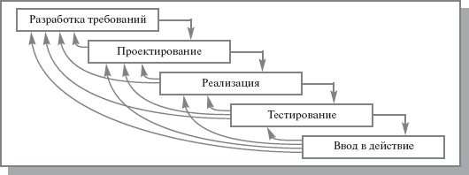

Рис. 1. Каскадная модель жизненного цикла

Выбор данной модели жизненного цикла для разработки системы обусловлен следующими причинами:

* данный тип модели ЖЦ дает план и временной график по всем этапам проекта, упорядочивая, таким образом, ход разработки;
* на каждом этапе разработки формируется законченный набор проектной документации, проверенный на полноту и согласованность;
* в случае изменения требований заказчика позволяет вернуться на любой шаг разработки и начать работу заново.

В данной работе для проектирования системы был выбран следующий стек технологий:

* для обнаружения человека на изображении используется связка библиотеки компьютерного зрения EmguCV и нейронной сети COCO;
* в качестве языка программирования использовался язык C# и платформа .Net;
* пользовательский интерфейс реализован на системе WPF;
* Microsoft Visual Studio 2019 в качестве среды разработки.

Для обработки видеопотока и его вывода на экран использовалась библиотека компьютерного зрения EmguCV. EmguCV — библиотека алгоритмов компьютерного зрения, обработки изображений и численных алгоритмов общего назначения с открытым кодом. Реализована на C/C++, также разрабатывается для Python, Java, Ruby, Matlab, Lua и других языков [4].

Для реализации программного обеспечения использовался язык C#, который работает на платформе .Net. C# — объектно-ориентированный язык программирования. Разработан в 1998—2001 годах группой инженеров компании Microsoft под руководством Андерса Хейлсберга и Скотта Вильтаумота как язык разработки приложений для платформы Microsoft .NET Framework. Впоследствии был стандартизирован как ECMA-334 и ISO/IEC 23270 [5].

Пользовательзкий интерфейс реализован на платформе WPF. Windows Presentation Foundation (WPF) — аналог WinForms, система для построения клиентских приложений Windows с визуально привлекательными возможностями взаимодействия с пользователем, графическая (презентационная) подсистема в составе .NET Framework (начиная с версии 3.0), использующая язык XAML [6].

В качестве среды разработки ПО использовалась среда Microsoft Visual Studio. Microsoft Visual Studio — линейка продуктов компании Microsoft, включающих интегрированную среду разработки программного обеспечения и ряд других инструментальных средств. Данные продукты позволяют разрабатывать как консольные приложения, так и игры и приложения с графическим интерфейсом, в том числе с поддержкой технологии Windows Forms, а также веб-сайты, веб-приложения, веб-службы как в родном, так и в управляемом кодах для всех платформ, поддерживаемых Windows, Windows Mobile, Windows CE, .NET Framework, Xbox, Windows Phone .NET Compact Framework и Silverlight [6].

1.3 Анализ процесса обработки информации, выбор структур данных для ее хранения, выбор методов и алгоритмов решения задачи

В разработке программного обеспечения (ПО) будет использоваться паттерн MVVM.

Паттерн MVVM (Model-View-ViewModel) позволяет отделить логику приложения от визуальной части (представления). Данный паттерн является архитектурным, то есть он задает общую архитектуру приложения [10].

Данный паттерн был представлен Джоном Госсманом в 2005 году как модификация шаблона Presentation Model и был первоначально нацелен на разработку приложений в WPF.

MVVM состоит из трех компонентов: модели (Model), модели представления (ViewModel) и представления (View).

Модель описывает используемые в приложении данные. Модели могут содержать логику, непосредственно связанную этими данными, например, логику валидации свойств модели. В то же время модель не должна содержать никакой логики, связанной с отображением данных и взаимодействием с визуальными элементами управления [10].

View или представление определяет визуальный интерфейс, через который пользователь взаимодействует с приложением. Применительно к WPF представление — это код в xaml, который определяет интерфейс в виде кнопок, текстовых полей и прочих визуальных элементов.

Хотя окно (класс Window) в WPF может содержать как интерфейс в xaml, так и привязанный к нему код C#, однако в идеале код C# не должен содержать какой-то логики, кроме разве что конструктора, который вызывает метод InitializeComponent и выполняет начальную инициализацию окна. Вся же основная логика приложения выносится в компонент ViewModel.

Однако иногда в файле связанного кода все может находиться некоторая логика, которую трудно реализовать в рамках паттерна MVVM во ViewModel.

Представление не обрабатывает события за редким исключением, а выполняет действия в основном посредством команд.

ViewModel или модель представления связывает модель и представление через механизм привязки данных. Если в модели изменяются значения свойств, при реализации моделью интерфейса INotifyPropertyChanged автоматически идет изменение отображаемых данных в представлении, хотя напрямую модель и представление не связаны [10].

ViewModel также содержит логику по получению данных из модели, которые потом передаются в представление. И также VewModel определяет логику по обновлению данных в модели [10].

Поскольку элементы представления, то есть визуальные компоненты типа кнопок, не используют события, то представление взаимодействует с ViewModel посредством команд.

Итогом применения паттерна MVVM является функциональное разделение приложения на три компонента, которые проще разрабатывать и тестировать, а также в дальнейшем модифицировать и поддерживать.

Для реализации алгоритма детекции частей тела и интерфейса программы была выбрана среда разработки Microsoft Visual Studio 2019. Языком разработки был выбран c#. По рекомендации заказчика, для работы с нейронными сетями была выбрана библиотека EmguCV. Для использования нейронной сети использовался фреймворк DNN Caffe.

В нашем техническом решении детекции частей тела используется подход «глубокого обучения», который позволяет классифицировать поданное на вход изображение (или сигнал) в соответствии с предварительной настройкой (обучением) нейронной сети [9].

В большинстве технических решений, основанных на глубоком обучении, используются свёрточные нейронные сети (CNN), наиболее известные своей способностью распознавать паттерны, присутствующие на изображениях. На сегодняшний день свёрточные нейронные сети достигли точности, превосходящей человеческий уровень. CNN используют фильтры, чтобы определять, какие особенности, такие как края, присутствуют на всем изображении. Фильтр — это просто матрица значений, называемых весами, которые обучены обнаруживать определенные особенности. Фильтр перемещается по каждой части изображения, чтобы проверить, присутствует ли признак, который он должен обнаруживать. Чтобы предоставить значение, показывающее, насколько достоверно наличие определенного признака, фильтр выполняет операцию свертки, которая представляет собой поэлементное произведение и сумму двух матриц. Если признак присутствует в части изображения, операция свертки между фильтром и этой частью изображения приводит к получению действительного числа с высоким значением. Если признак отсутствует, результирующее значение будет низким [9]. Пример операции свёртки представлен на рис. 2.

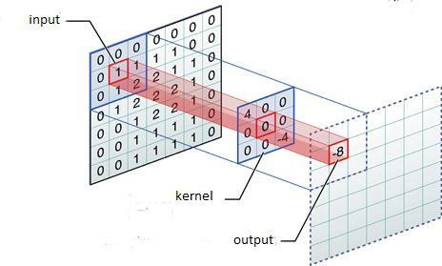

Рис. 2. Операция свёртки

Нейронная сеть OpenPose определяет части тела человека и их расположение в пространстве на видеозаписях и статичных изображениях. Сеть определяет положение туловища, рук, ног и других частей тела через двумерные координаты, не связывая, к какому именно человеку они относятся, а затем присваивает части отдельным людям. Также OpenPose обладает функционалом для распознания ключевых точек лица и рук. По словам разработчиков, OpenPose устойчив к перекрытию частей тела, в том числе при взаимодействии человека с объектом [8]. Пример подобной ситуации представлен на рис. 3.

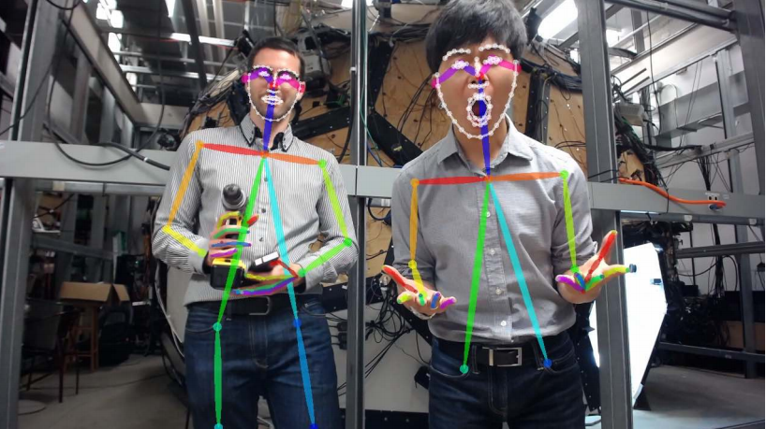

Рис. 3. Пример работы OpenPose

Схема работы OpenPose представлена на рис. 4.

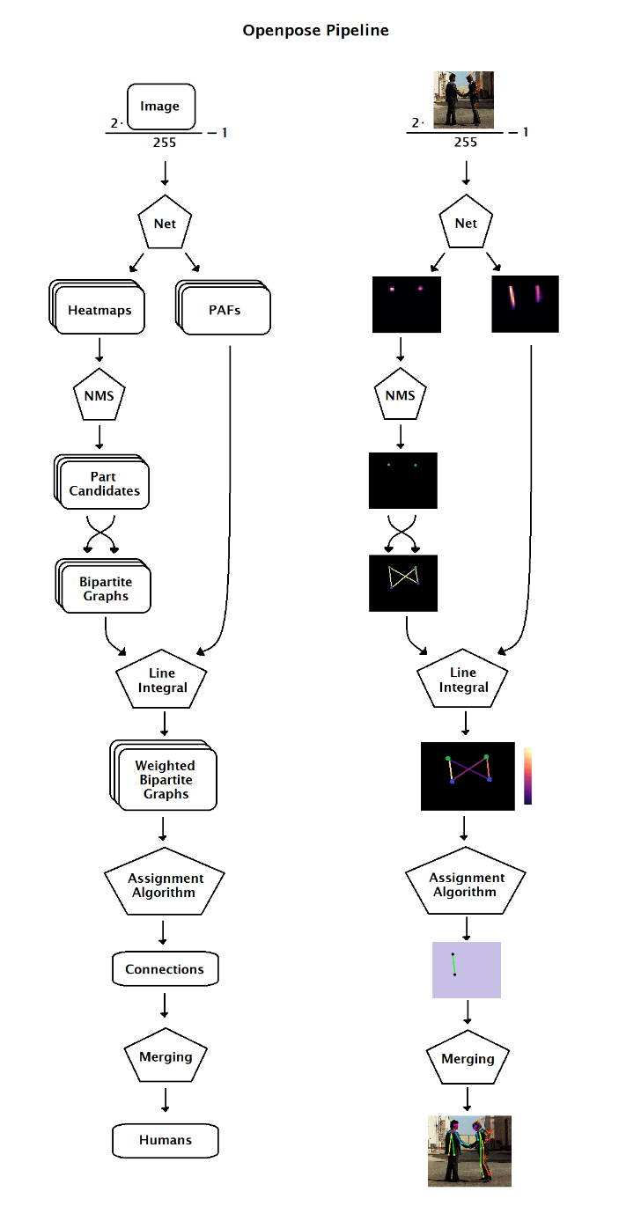

Рис. 4. Схема работы OpenPose

Далее описан алгоритм обнаружения частей тела людей при помощи OpenPose, который применяется в данном решении.

Граф, отмечающий части тела каждого человека, состоит из частей и пар. Часть тела – найденная нейронной сетью точка. Пара – соединение двух точек линией для образования части «скелета» [9].

Тепловая карта представляет собой матрицу, которая показывает уверенность сети в том, что определенный пиксель содержит определенную часть. Есть 18 (+1) тепловых карт, связанных с каждой из частей тела и проиндексированных. из этих 18 матриц извлекается расположение частей тела.

Поля сходства частей (Part Affinity Fields) — это матрицы, которые дают информацию о положении и ориентации пар. Они существуют парами: для каждой части есть PAF в направлении «x» и PAF в направлении «y». Существует 38 индексированных PAF. Объединение частей в пары происходит благодаря этим 38 матрицам [8].

После создания OpenPose тепловых карт и полей сходства частей происходит извлечение расположения деталей из тепловой карты при помощи алгоритма не максимального подавления (NMS):

Выбирается первый пиксель тепловой карты.

Пиксель окружается окном со стороной 5. В этой области находится максимальное значение.

Значение центрального пикселя области подставляется вместо максимума.

Окно сдвигается на один пиксель, шаги 1-4 повторяются до полного охвата всей тепловой карты.

Результат сравнивается с исходной тепловой картой. Пиксели с одинаковым значением являются искомыми пиками. Все остальные пиксели подавляются, получая значение 0.

После всего процесса ненулевые пиксели обозначают местоположение кандидатов в части тела.

После нахождения кандидатов для каждой из частей тела, их нужно соединить в пары. Для каждой возможной пары создаётся полный двудольный граф, вершины которого – все возможные кандидаты пары, а рёбра – все возможные соединения [8].

Для нахождения нужных связей в полученном графе необходимо решить «проблему присваивания». Для этого каждому ребру графа нужно присвоить вес при помощи линейного интеграла, представленного на рис. 5.

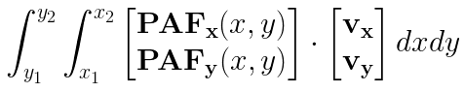

Рис. 5. Линейный интеграл оценки соединений

Данный линейный интеграл даёт каждому соединению оценку, исходя из соответствующих этому соединению полей сходства частей PAF. Это позволяет решить задачу присваивания.

Решение задачи присваивания:

Отсортировать каждое возможное соединение по его баллу;

Связь с наивысшим баллом действительно является последней связью;

Перейти к следующему возможному подключению. Если никакие части этого соединения не были назначены окончательному соединению ранее, это окончательное соединение;

Шаг 3 повторяется до нахождения всех связей;

Пример решения задачи присваивания представлен на рис. 6.

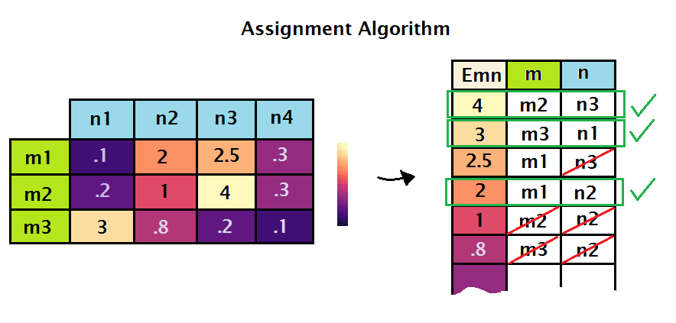

Рис. 6. Пример решения задачи присваивания

Последний шаг – преобразование найденных связей в «скелеты» людей на изображении. Изначально создаётся множество людей H, где каждый человек (набор связей) состоит из одной связи, а число людей равно числу связей. Затем, все люди попарно проверяются, и, если люди H1 и H2 имеют общий индекс части тела с одинаковыми координатами, это значит, что они являются одним и тем же человеком. Содержимое H2 добавляется в H1, а H2 удаляется из множества. Это происходит до тех пор, пока в множестве не останется людей, использующих одну и ту же часть тела в связях [8].

На выходе каждый человек обозначается, как набор частей, где каждая часть содержит свой индекс, свои относительные координаты и свою оценку.

1.4 Разработка спецификаций проектируемой системы

В основе объектного подхода к разработке программного обеспечения лежит объектная декомпозиция, т. е. представление разрабатываемого программного обеспечения в виде совокупности объектов, в процессе взаимодействия, которых через передачу сообщений и происходит выполнение требуемых функций [1].

Спецификация разрабатываемого программного обеспечения при использовании UML объединяет несколько моделей: использования, логическую, реализации, процессов, развертывания [3].

1.4.1 Построение диаграмм вариантов использования

Одним из стандартных элементов языка UML является диаграмма вариантов использования, которая позволяет наглядно представить ожидаемое поведение системы. Диаграмма вариантов использования отображает взаимодействие между вариантами использования, представляющими функции системы, и действующими лицами, представляющими людей или системы, получающие или передающие информацию в данную систему [3].

Диаграмма вариантов использования для ПО обнаружения опасных действий работников представлена на рис.7.

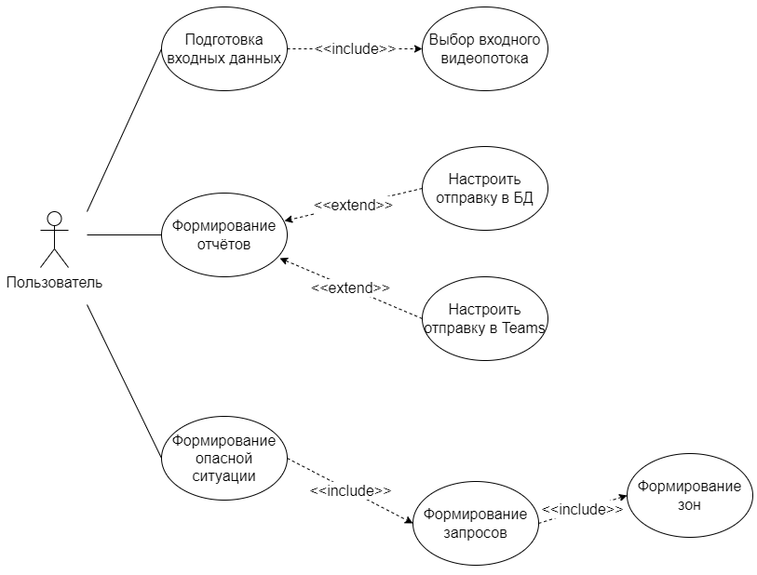

Рис.7. Диаграмма вариантов использования

У данной диаграммы одно действующее лицо – «Пользователь». Оно совершает все действия с программой: подготавливает входные данные, формирует отчёты и опасную ситуацию.

Краткое описание варианта использования «Подготовить входные данные» представлено в табл.1.

Таблица 1

Краткое описание варианта использования «Подготовка входных данных»

|  |  |
| --- | --- |
| Название | Подготовка входных данных |
| Цель | Подготовить входные данные |
| Действующие лица | Пользователь |
| Краткое описание | Пользователь задает начальные параметры для работы системы |
| Тип варианта | Основой |

Типичный ход событий для данного варианта использования представлен в табл.2.

Таблица 2

Типичный ход событий для варианта использования «Подготовка входных данных»

|  |  |
| --- | --- |
| Действие исполнителя | Отклик системы |
| 1 Пользователь обращается к настройкам входным данным | 2 Система предоставляет работу с входными данными |
| 3 Пользователь просматривает возможные варианты настройки | 4 Система отображает настройку входных данных |
| 5 Пользователь выбирает «Выбор входного видеопотока» | 6 Система предоставляет пользователю возможность выбора видеопотока |

Альтернатива

1. Если пользователь не настроил входные параметры, то они остаются со значениями по умолчанию.

Краткое описание варианта использования «Выбор входного видеопотока» представлено в табл.3.

Таблица 3

Краткое описание варианта использования «Выбор входного видеопотока»

|  |  |
| --- | --- |
| Название | Выбор входного видеопотока |
| Цель | Выбрать входной видеопоток |
| Действующие лица | Пользователь |
| Краткое описание | Пользователь выбирает видеопоток, на котором будет происходить обнаружение людей в опасности |
| Тип варианта | Дополнительный |

Типичный ход событий для данного варианта использования представлен в табл.4.

Таблица 4

Типичный ход событий для варианта использования «Выбор входного видеопотока»

|  |  |
| --- | --- |
| Действие исполнителя | Отклик системы |
| 1 Пользователь обращается к выбору видеопотока | 2 Система предоставляет работу с видеопотоком |
| 3 Пользователь просматривает возможные варианты загрузки видеопотока | 4 Система отображает настройку видеопотока |
| 5 Пользователь загружает видеопоток | 6 Система принимает видеопоток и загружает его в программу |

Альтернатива

5. Если пользователь загружает видеопоток некорректного формата, будет выведено сообщение об ошибке.

Краткое описание варианта использования «Формирование отчёта» представлено в табл.5.

Таблица 5

Краткое описание варианта использования «Формирование отчёта»

|  |  |
| --- | --- |
| Название | Формирование отчёта |
| Цель | Сформировать отчёт |
| Действующие лица | Пользователь |
| Краткое описание | Пользователь выбирает реквизиты для отправки отчёта |
| Тип варианта | Основой |

Типичный ход событий для данного варианта использования представлен в табл.6.

Таблица 6

Типичный ход событий для варианта использования «Формирование отчёта»

|  |  |
| --- | --- |
| Действие исполнителя | Отклик системы |
| 1 Пользователь формирует отчёт | 2 Система предоставляет работу с отчётами |
| 3 Пользователь просматривает возможные варианты настройки отчётов | 4 Система отображает настройку отчётов |
| 5 Пользователь выбирает «Настроить отправку в БД» | 6 Система предоставляет пользователю возможность выбора параметров настройки отправки в БД |
| 7 Пользователь выбирает «Настроить отправку в Teams» | 8 Система предоставляет пользователю возможность выбора параметров настройки отправки в Teams |

Альтернатива

3. Если пользователь не сформировал отчёт, то отправка в БД останется по умолчанию, а отправка в Teams не будет производиться.

Краткое описание варианта использования «Настроить отправку в БД» представлено в табл.7.

Таблица 7

Краткое описание варианта использования «Настроить отправку в БД»

|  |  |
| --- | --- |
| Название | Настроить отправку в БД |
| Цель | Настроить параметры для отправки в базу данных |
| Действующие лица | Пользователь |
| Краткое описание | Пользователь редактирует параметры, отвечающие за отправление отчёта в базу данных |
| Тип варианта | Вспомогательный |

Типичный ход событий для данного варианта использования представлен в табл.8.

Таблица 8

Типичный ход событий для варианта использования «Настроить отправку в БД»

|  |  |
| --- | --- |
| Действие исполнителя | Отклик системы |
| 1 Пользователь настраивает отправку в БД | 2 Система предоставляет работу с настройкой отправки в БД |
| 3 Пользователь просматривает настройку для загрузки строки подключения в БД | 4 Система отображает настройку для загрузки строки подключения к БД |
| 5 Пользователь вводит строку подключения к БД | 6 Система сохраняет строку подключения в программе и использует ее при отправке отчётов |

Краткое описание варианта использования «Настроить отправку в Teams» представлено в табл.9.

Таблица 9

Краткое описание варианта использования «Настроить отправку в Teams»

|  |  |
| --- | --- |
| Название | Настроить отправку в Teams |
| Цель | Настроить параметры для отправки в Teams |
| Действующие лица | Пользователь |
| Краткое описание | Пользователь редактирует параметры, отвечающие за отправление отчёта в Teams |
| Тип варианта | Вспомогательный |

Типичный ход событий для данного варианта использования представлен в табл.10.

Таблица 10

Типичный ход событий для варианта использования «Настроить отправку в Teams»

|  |  |
| --- | --- |
| Действие исполнителя | Отклик системы |
| 1 Пользователь настраивает отправку в Teams | 2 Система предоставляет работу с настройкой отправки в Teams |
| 3 Пользователь просматривает настройку для загрузки почты канала Teams | 4 Система отображает настройку загрузки почты канала Teams |
| 5 Пользователь вводит почту для отправки отчёта. | 6 Система сохраняет почту и использует её при отправке отчётов |

Краткое описание варианта использования «Формирование опасной ситуации» представлено в табл.11.

Таблица 11

Краткое описание варианта использования «Формирование опасной ситуации»

|  |  |
| --- | --- |
| Название | Формирование опасной ситуации |
| Цель | Сформировать опасную ситуацию |
| Действующие лица | Пользователь |
| Краткое описание | Пользователь моделирует опасную ситуацию, обнаружив которую, программа среагирует |
| Тип варианта | Основой |

Типичный ход событий для данного варианта использования представлен в табл.12.

Таблица 12

Типичный ход событий для варианта использования «Формирование опасной

ситуации»

|  |  |
| --- | --- |
| Действие исполнителя | Отклик системы |
| 1 Пользователь формирует опасную ситуацию | 2 Система предоставляет работу с формированием опасной ситуации |
| 3 Пользователь просматривает возможные варианты настройки формирования опасной ситуации | 4 Система отображает настройку формирования опасной ситуации |
| 5 Пользователь выбирает «Формирование зон» | 6 Система предоставляет пользователю возможность выбора параметров формирования зон |
| 7 Пользователь выбирает «Формирование запросов» | 8 Система предоставляет пользователю возможность выбора параметров формирования запросов |

Краткое описание варианта использования «Формирование зон» представлено в табл.13.

Таблица 13

Краткое описание варианта использования «Формирование зон»

|  |  |
| --- | --- |
| Название | Формирование зон |
| Цель | Сформировать зоны |
| Действующие лица | Пользователь |
| Краткое описание | Пользователь добавляет, удаляет или редактирует зоны, отвечающие за обнаружение частей тела на кадре в конкретной области |
| Тип варианта | Дополнительный |

Типичный ход событий для данного варианта использования представлен в табл.14.

Таблица 14

Типичный ход событий для варианта использования «Формирование зон»

|  |  |
| --- | --- |
| Действие исполнителя | Отклик системы |
| 1 Пользователь обращается к формированию зон | 2 Система предоставляет зону для редактирования её параметров |
| 3 Пользователь настраивает возможные параметры зоны | 4 Система сохраняет и применяет параметры зоны |

Краткое описание варианта использования «Формирование запросов» представлено в табл.15.

Таблица 15

Краткое описание варианта использования «Формирование запросов»

|  |  |
| --- | --- |
| Название | Формирование запросов |
| Цель | Сформировать запросы |
| Действующие лица | Пользователь |
| Краткое описание | Пользователь добавляет, удаляет или редактирует запросы, отвечающие за формирование логики опасной ситуации путём комбинирования зон |
| Тип варианта | Дополнительный |

Типичный ход событий для данного варианта использования представлен в табл.16.

Таблица 16

Типичный ход событий для варианта использования «Формирование запросов»

|  |  |
| --- | --- |
| Действие исполнителя | Отклик системы |
| 1 Пользователь обращается к формированию запросов | 2 система предоставляет запрос для редактирования его параметров |
| 3 Пользователь настраивает возможные параметры запроса | 4 Система сохраняет и применяет параметры запроса |

1.4.2 Построение контекстных диаграмм классов

Концептуальные диаграммы демонстрируют связи между основными понятиями предметной области. Концептуальные модели в соответствии с определением оперируют понятиями предметной области, атрибутами этих понятий и отношениями между ними. Понятию в предметной области разрабатываемого программного обеспечения могут соответствовать как материальные предметы, так и абстракции, которые применяют специалисты предметной области [1].

Основной сущностью всей системы является Запрос (рис. 8). На его основе происходит формирование опасной ситуации. Каждый запрос содержит одну или несколько зон, которые нужны для выделения ключевых областей на кадре, который обрабатывает нейронная сеть с помощью алгоритма, анализируя видеопоток.

Зоны и запросы формируются пользователем с помощью соответствующих алгоритмов. При анализе людей, обнаруженных в определенных областях кадра нейронной сетью, запрос может с помощью алгоритма сформировать отчёт в базу данных (БД) и Teams.

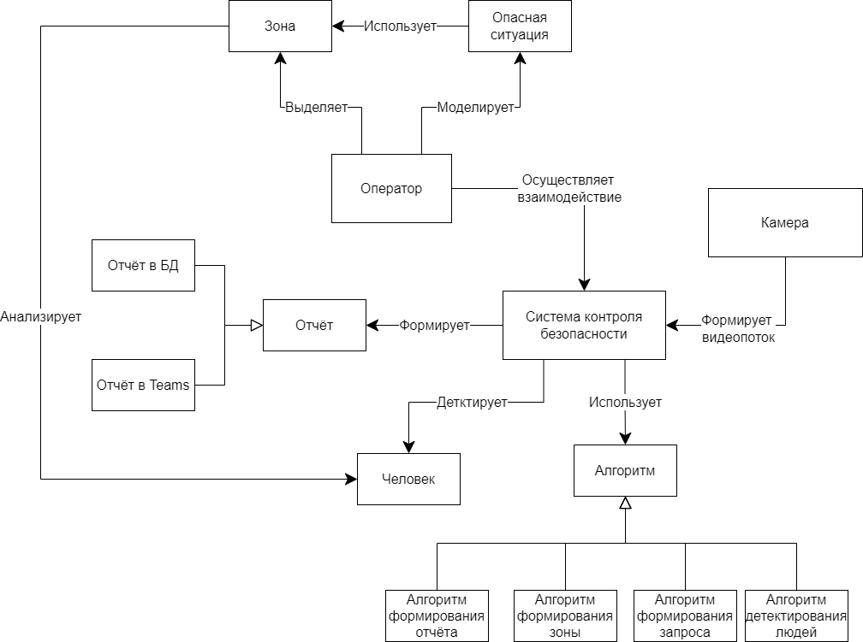

Рис.8. Контекстная диаграмма классов

1.4.3 Построение диаграмм последовательности системы

Диаграмма последовательности — диаграмма UML, на которой для некоторого набора объектов на единой временной оси показан жизненный цикл объекта (создание-деятельность-уничтожение некой сущности) и взаимодействие действующих лиц ПО в рамках прецедента.

Диаграмма последовательности для варианта использования «Подготовка входных данных» представлена на рис. 9. Описания операций представлены в табл. 17-19.

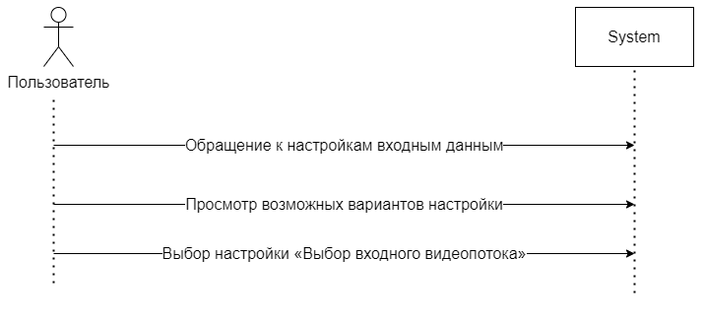

Рис. 9. Диаграмма последовательности для варианта использования «Подготовка входных данных»

Таблица 17

Описание операции «Обращение к настройкам входных данных»

|  |  |
| --- | --- |
| Раздел | Описание |
| Имя | Обращение к настройкам входных данных |
| Обязанности | Предоставить настройку входных данных |
| Тип | Системная |
| Ссылка | Вариант использования «Подготовка входных данных» |
| Примечания | - |
| Исключения | - |
| Вывод | - |
| Предусловие | - |
| Постусловие | - |

Таблица 18

Описание операции «Просмотр возможных вариантов настройки»

|  |  |
| --- | --- |
| Раздел | Описание |
| Имя | Просмотр возможных вариантов настройки |
| Обязанности | Отобразить возможные варианты настройки входных данных |
| Тип | Системная |
| Ссылка | Вариант использования «Подготовка входных данных» |
| Примечания | - |
| Исключения | - |
| Вывод | - |
| Предусловие | - |
| Постусловие | - |

Таблица 19

Описание операции «Выбор настройки входного видеопотока»

|  |  |
| --- | --- |
| Раздел | Описание |
| Имя | Выбор настройки видеопотока |
| Обязанности | Предоставить возможность настройки видеопотока |
| Тип | Системная |
| Ссылка | Вариант использования «Подготовка входных данных» |
| Примечания | - |
| Исключения | - |
| Вывод | - |
| Предусловие | - |
| Постусловие | - |

Диаграмма последовательности для варианта использования «Выбор входного видеопотока» представлена на рис. 10. Описания операций представлены в табл. 20-22.

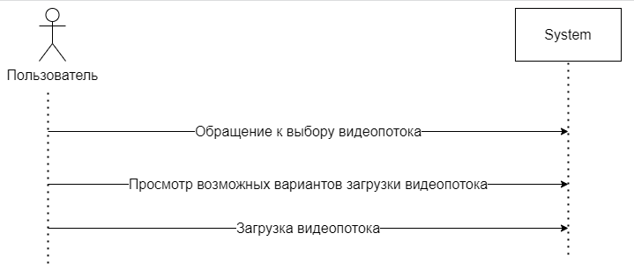

Рис. 10. Диаграмма последовательности для варианта использования «Выбор входного видеопотока»

Таблица 20

Описание операции «Обращение к выбору видеопотока»

|  |  |
| --- | --- |
| Раздел | Описание |
| Имя | Обращение к выбору видеопотока |
| Обязанности | Предоставить настройку выбора видеопотока |
| Тип | Системная |
| Ссылка | Вариант использования «Выбор входного видеопотока» |
| Примечания | - |
| Исключения | - |
| Вывод | - |
| Предусловие | - |
| Постусловие | - |

Таблица 21

Описание операции «Просмотр возможных вариантов загрузки видеопотока»

|  |  |
| --- | --- |
| Раздел | Описание |
| Имя | Просмотр возможных вариантов загрузки видеопотока |
| Обязанности | Отобразить возможные варианты настройки видеопотока |
| Тип | Системная |
| Ссылка | Вариант использования «Выбор входного видеопотока» |
| Примечания | - |
| Исключения | - |
| Вывод | - |
| Предусловие | - |
| Постусловие | - |

Таблица 22

Описание операции «Загрузка видеопотока»

|  |  |
| --- | --- |
| Раздел | Описание |
| Имя | Загрузка видеопотока |
| Обязанности | Принять от пользователя настройки видеопотока и применить их в системе |
| Тип | Системная |
| Ссылка | Вариант использования «Выбор входного видеопотока» |
| Примечания | - |
| Исключения | - |
| Вывод | - |
| Предусловие | - |
| Постусловие | - |

Диаграмма последовательности для варианта использования «Формирование отчётов» представлена на рис. 11. Описания операций представлены в табл. 23-26.

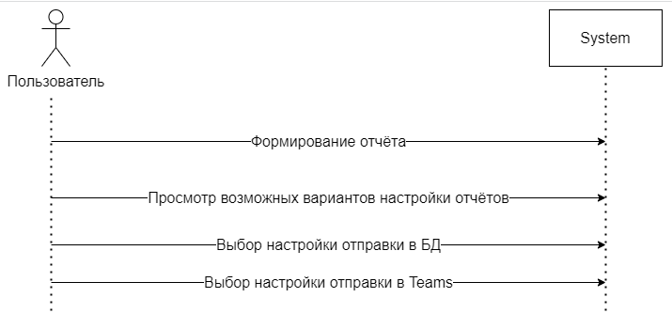

Рис. 11. Диаграмма последовательности для варианта использования «Формирование отчётов»

Таблица 23

Описание операции «Формирование отчёта»

|  |  |
| --- | --- |
| Раздел | Описание |
| Имя | Формирование отчёта |
| Обязанности | Предоставить возможность формирования отчёта |
| Тип | Системная |
| Ссылка | Вариант использования «Формирование отчётов» |
| Примечания | - |
| Исключения | Отсутствие подключения к серверу. Сообщение об отсутствии связи с сервером |
| Вывод | Компоненты Web-страницы |
| Предусловие | - |
| Постусловие | - |

Таблица 24

Описание операции «Просмотр возможных вариантов настройки отчётов»

|  |  |
| --- | --- |
| Раздел | Описание |
| Имя | Просмотр возможных вариантов настройки отчётов |
| Обязанности | Отобразить возможные варианты настройки отчётов |
| Тип | Системная |
| Ссылка | Вариант использования «Формирование отчётов» |
| Примечания | - |
| Исключения | - |
| Вывод | - |
| Предусловие | - |
| Постусловие | - |

Таблица 25

Описание операции «Выбор настройки отправки в БД»

|  |  |
| --- | --- |
| Раздел | Описание |
| Имя | Выбор настройки отправки в БД |
| Обязанности | Предоставить возможность выбора настройки отправки отчёта в базу данных |
| Тип | Системная |
| Ссылка | Вариант использования «Формирование отчётов» |
| Примечания | - |
| Исключения | - |
| Вывод | - |
| Предусловие | - |
| Постусловие | - |

Таблица 26

Описание операции «Выбор настройки отправки в Teams»

|  |  |
| --- | --- |
| Раздел | Описание |
| Имя | Выбор настройки отправки в Teams |
| Обязанности | Предоставить возможность выбора настройки отправки в Teams |
| Тип | Системная |
| Ссылка | Вариант использования «Формирование отчётов» |
| Примечания | - |
| Исключения | - |
| Вывод | - |
| Предусловие | - |
| Постусловие | - |

Диаграмма последовательности для варианта использования «Настроить отправку в БД» представлена на рис. 12. Описания операций представлены в табл. 27-29.

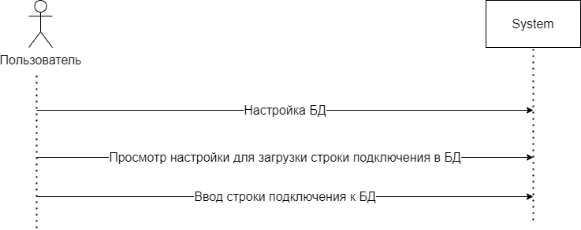

Рис. 12. Диаграмма последовательности для варианта использования «Настроить отправку в БД»

Таблица 27

Описание операции «Настраивание БД»

|  |  |
| --- | --- |
| Раздел | Описание |
| Имя | Настройка БД |
| Обязанности | Предоставить возможность настройки базы данных |
| Тип | Системная |
| Ссылка | Вариант использования «Настроить отправку в БД» |
| Примечания | - |
| Исключения | - |
| Вывод | - |
| Предусловие | - |
| Постусловие | - |

Таблица 28

Описание операции «Просмотр настройки для загрузки строки подключения в БД»

|  |  |
| --- | --- |
| Раздел | Описание |
| Имя | Просмотр настройки для загрузки строки подключения в БД |
| Обязанности | Отобразить настройку для загрузки строки подключения к базе данных |
| Тип | Системная |
| Ссылка | Вариант использования «Настроить отправку в БД» |
| Примечания | - |
| Исключения | - |
| Вывод | - |
| Предусловие | - |
| Постусловие | - |

Таблица 29

Описание операции «Ввод строки подключения к БД»

|  |  |
| --- | --- |
| Раздел | Описание |
| Имя | Ввод строки подключения к БД |
| Обязанности | Принять от пользователя строку подключения и применить ее в дальнейшем для отправки отчётов |
| Тип | Системная |
| Ссылка | Вариант использования «Настроить отправку в БД» |
| Примечания | - |
| Исключения | - |
| Вывод | - |
| Предусловие | - |
| Постусловие | - |

Диаграмма последовательности для варианта использования «Настроить отправку в Teams» представлена на рис. 13. Описания операций представлены в табл. 29-31.

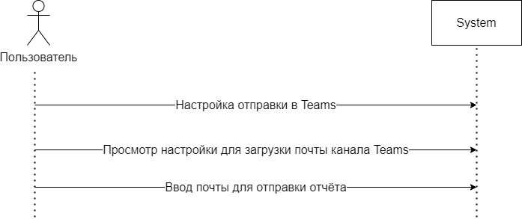

Рис. 13. Диаграмма последовательности для варианта использования «Настроить отправку в Teams»

Таблица 29

Описание операции «Настройка отправки в Teams»

|  |  |
| --- | --- |
| Раздел | Описание |
| Имя | Настройка отправки в Teams |
| Обязанности | Предоставить возможность настройки отправки в Teams |
| Тип | Системная |
| Ссылка | Вариант использования «Настроить отправку в Teams» |
| Примечания | - |
| Исключения | - |
| Вывод | - |
| Предусловие | - |
| Постусловие | - |

Таблица 30

Описание операции «Просмотр настройки для загрузки почты канала Teams»

|  |  |
| --- | --- |
| Раздел | Описание |
| Имя | Просмотр настройки для загрузки почты канала Teams |
| Обязанности | Отобразить настройку для загрузки почты канала Teams |
| Тип | Системная |
| Ссылка | Вариант использования «Настроить отправку в Teams» |
| Примечания | - |
| Исключения | - |
| Вывод | - |
| Предусловие | - |
| Постусловие | - |

Таблица 31

Описание операции «Ввод почты для отправки отчёта»

|  |  |
| --- | --- |
| Раздел | Описание |
| Имя | Ввод почты для отправки отчёта |
| Обязанности | Принять почту канала и применить ее в дальнейшем для отправки отчёта в Teams |
| Тип | Системная |
| Ссылка | Вариант использования «Настроить отправку в Teams» |
| Примечания | - |
| Исключения | - |
| Вывод | - |
| Предусловие | - |
| Постусловие | - |

Диаграмма последовательности для варианта использования «Формирование опасной ситуации» представлена на рис. 14. Описания операций представлены в табл. 32-35.

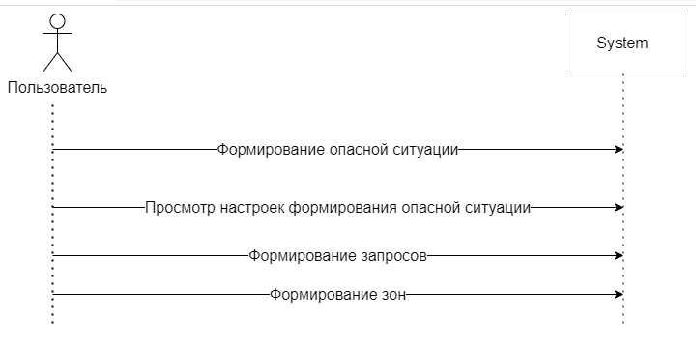

Рис. 14. Диаграмма последовательности для варианта использования «Формирование опасной ситуации»

Таблица 32

Описание операции «Формирование опасной ситуации»

|  |  |
| --- | --- |
| Раздел | Описание |
| Имя | Формирование опасной ситуации |
| Обязанности | Предоставить настройку формирования опасной ситуации |
| Тип | Системная |
| Ссылка | Вариант использования «Формирование опасной ситуации» |
| Примечания | - |
| Исключения | - |
| Вывод | - |
| Предусловие | - |
| Постусловие | - |

Таблица 33

Описание операции «Просмотр настроек формирования опасной ситуации»

|  |  |
| --- | --- |
| Раздел | Описание |
| Имя | Просмотр настроек формирования опасной ситуации |
| Обязанности | Отобразить настройку формирования опасной ситуации |
| Тип | Системная |
| Ссылка | Вариант использования «Формирование опасной ситуации» |
| Примечания | - |
| Исключения | - |
| Вывод | - |
| Предусловие | - |
| Постусловие | - |

Таблица 34

Описание операции «Формирование запросов»

|  |  |
| --- | --- |
| Раздел | Описание |
| Имя | Формирование запросов |
| Обязанности | Предоставить возможность формирования запросов |
| Тип | Системная |
| Ссылка | Вариант использования «Формирование опасной ситуации» |
| Примечания | - |
| Исключения | - |
| Вывод | - |
| Предусловие | - |
| Постусловие | - |

Таблица 35

Описание операции «Формирование зон»

|  |  |
| --- | --- |
| Раздел | Описание |
| Имя | Формирование зон |
| Обязанности | Предоставить возможность формирования зон |
| Тип | Системная |
| Ссылка | Вариант использования «Формирование опасной ситуации» |
| Примечания | - |
| Исключения | - |
| Вывод | - |
| Предусловие | - |
| Постусловие | - |

Диаграмма последовательности для варианта использования «Формирование запросов» представлена на рис. 15. Описания операций представлены в табл. 36-37.

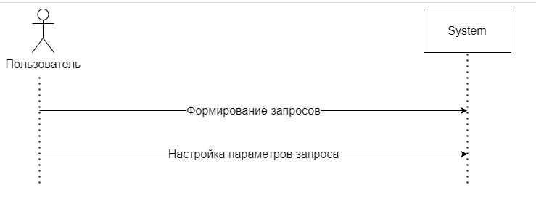

Рис. 15. Диаграмма последовательности для варианта использования «Формирование запросов»

Таблица 36

Описание операции «Формирование запросов»

|  |  |
| --- | --- |
| Раздел | Описание |
| Имя | Формирование запросов |
| Обязанности | Предоставить настройку формирования запросов |
| Тип | Системная |
| Ссылка | Вариант использования «Формирование запросов» |
| Примечания | - |
| Исключения | - |
| Вывод | - |
| Предусловие | - |
| Постусловие | - |

Таблица 37

Описание операции «Настройка параметров запроса»

|  |  |
| --- | --- |
| Раздел | Описание |
| Имя | Настройка параметров запроса |
| Обязанности | Принять входные параметра для запроса и использовать их в дальнейшем при формировании опасной ситуации |
| Тип | Системная |
| Ссылка | Вариант использования «Формирование запросов» |
| Примечания | - |
| Исключения | - |
| Вывод | - |
| Предусловие | - |
| Постусловие | - |

Диаграмма последовательности для варианта использования «Выбор видеопотока» представлена на рис. 16. Описания операций представлены в табл. 38-39.

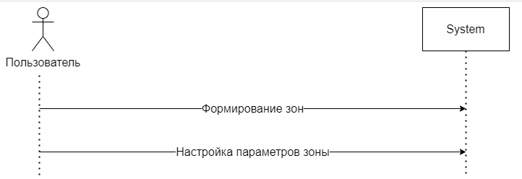

Рис. 16. Диаграмма последовательности для варианта использования «Формирование зон»

Таблица 38

Описание операции «Формирование зон»

|  |  |
| --- | --- |
| Раздел | Описание |
| Имя | Формирование зон |
| Обязанности | Предоставить возможность создания зон |
| Тип | Системная |
| Ссылка | Вариант использования «Формирование зон» |
| Примечания | - |
| Исключения | - |
| Вывод | - |
| Предусловие | - |
| Постусловие | - |

Таблица 39

Описание операции «Настройка параметров зон»

|  |  |
| --- | --- |
| Раздел | Описание |
| Имя | Настройка параметров зон |
| Обязанности | Предоставить возможность редактирования параметров зон и в дальнейшем применения этих параметров для формирования опасной ситуации |
| Тип | Системная |
| Ссылка | Вариант использования «Формирование зон» |
| Примечания | - |
| Исключения | - |
| Вывод | - |
| Предусловие | - |
| Постусловие | - |

1.4.4 Построение диаграмм деятельностей варианта использования «Моделирование ситуации»

В зависимости от степени детализации диаграммы деятельностей так же, как диаграммы классов, используют на разных этапах разработки. На этапе анализа требований и уточнения спецификаций диаграммы деятельностей позволяют конкретизировать основные функции разрабатываемого программного обеспечения. Под деятельностью в данном случае понимают задачу (операцию), которую необходимо выполнить вручную или с помощью средств автоматизации. Каждому варианту использования соответствует своя последовательность задач. В теоретическом плане диаграммы деятельности являются обобщенным представлением алгоритма, реализующего анализируемый вариант использования [1].

Последовательность действий пользователя при моделировании опасной ситуации состоит в следующем (рис. 17). Пользователь выбирает запрос, после чего редактирует его параметры. Потом он должен заполнить запрос или уже созданными зонами или создать зону и добавить её в запрос. При просмотре запроса он в реальном времени может изменять его параметры, а также изменять параметры зон, находящихся внутри запрос, до момента пока запрос не будет моделировать опасную ситуацию.

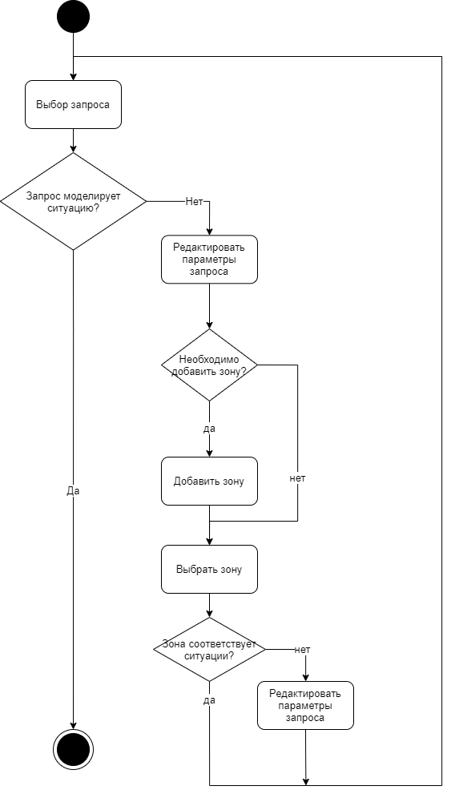

Рис. 17. Диаграмма деятельностей

1.4.5 Построение диаграммы переходов состояния

STD диаграммы используются для моделирования поведения системы при её функционировании во времени. STD позволяют осуществлять декомпозицию управляющих процессов в системе. STD описывают отношения между входными и выходными управляющими потоками на управляющем процессе. STD моделируют последующее функционирование системы на основе ее предыдущего и настоящего функционирования. Данная диаграмма представлена на рис. 0.

Начальное состояние – запуск программы, после запуска система ожидает сигнал о приближении нового проката и при его получении запускает процесс детектирования. После получения кадра, он обрабатывается, на обработанном кадре определяется рабочий. После определения рабочего проверяется его нахождение в зоне в случае, если рабочий вошел в зону, то он проверяется запросом и если запрос обнаружил рабочего, то система отправляет отчёт в БД. Конечным состоянием является закрытие окна программы.

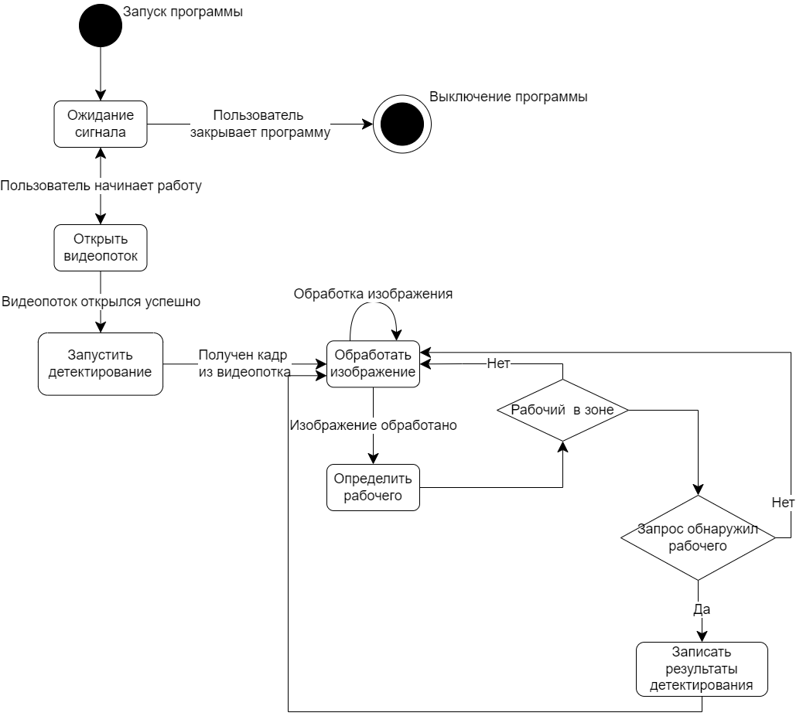

Рис. 0. STD – диаграмма

1.4.6 Построение диаграммы отношений компонентов данных

Практически в любой системе есть данные, которые используются: в работе программы, для сбора статистики, формирования отчетов и другого. Данные нужно где-то хранить, самым удобным способом хранения данных, пожалуй, является база данных.

С помощью CASE-средства ERwin была спроектирована ER-диаграмма (рис. 0), являющаяся описанием схемы объектов рассматриваемой предметной области. В табл. 0 – табл.0 представлены спецификации таблиц.

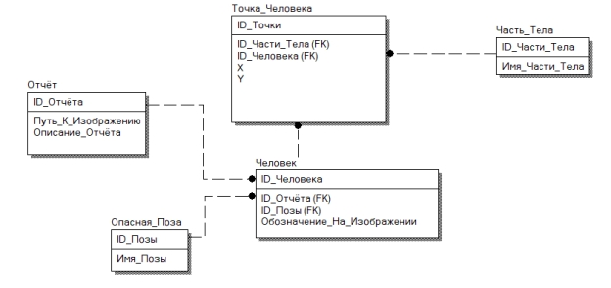

Рис. 0. ER-диаграмма

Таблица 0

Описание сущностей

|  |  |  |
| --- | --- | --- |
| Сущность | Атрибут | Описание |
| Отчёт | сущность, характеризующая отчёт о совершенной опасной ситуации | |
| ID отчёта | уникальный идентификатор отчёта |
| Путь к изображению | путь к файлу, хранящий визуальной подтверждение нарушения |
| Описание отчёта | текстовой описание опасной ситуации и людей, нарушивших технику безопасности |
| Опасная поза | справочник опасных поз людей, которые могут быть обнаружены системой | |
| ID позы | уникальный идентификатор опасной позы |
| Имя позы | именование опасной позы |
| Человек | сущность, описывающая человека, совершившего опасное действие | |
| ID человека | уникальный идентификатор человека |
| ID отчёта | идентификатор отчёта, в котором описано, что именно человек нарушил |
| ID позы | идентификатор опасной позы, в ходе которой было составлено обвинение о нарушении техники безопасности |
| Обозначение на изображении | обозначение на изображении, фиксирующего опасную ситуацию |
| Точка человека | сущность, описывающая точку части тела человека на изображении в пикселях | |
| ID точки | уникальной идентификатор точки |
| ID части тела | идентификатор обнаруженной части тела |
| ID человека | идентификатор обнаруженного человека |
| X | координата абсцисс, относительно верхнего левого угла изображения |
| Y | координата ординат, относительно верхнего левого угла изображения |
| Часть тела | справочник частей тела, который могут быть обнаружены системой | |
| ID части тела | Уникальный идентификатор части тела |
| Имя части тела | именование части тела |

Таблица 0

Описание полей

|  |  |  |
| --- | --- | --- |
| Таблица | Поле | Тип данных |
| Отчёт | ID_Отчёта | Long Integer |
| Путь_К_Изображению | Text(40) |
| Описание_Отчёта | Text(80) |
| Опасная поза | ID_Позы | Long Integer |
| Имя_Позы | Text(20) |
| Человек | ID_Человека | Long Integer |
| ID_Отчёта | Long Integer |
| ID_Позы | Long Integer |
| Обозначение_На_  Изображении | Text(10) |
| Точка человека | ID_Точки | Long Integer |
| ID_Части_Тела | Long Integer |
| ID_Человека | Long Integer |
| X | Integer |
| Y | Integer |
| Часть тела | ID_Части_Тела | Long Integer |
| Имя_Части_Тела | Text(20) |

1.5 Проектирование программного обеспечения

Основной задачей логического проектирования при объектном подходе является разработка классов для реализации объектов, полученных при объектной декомпозиции, что предполагает полное описание полей и методов каждого класса [7].

Физическое проектирование при объектном подходе включает объединение классов и других программных ресурсов в программные компоненты, а также размещение этих компонентов на конкретных вычислительных устройствах [7].

1.5.1 Проектирование структуры системы и построение диаграмм пакетов

Пакетом при объектном подходе называется совокупность описаний классов и других программных ресурсов, в том числе и самих пакетов. Объединение в пакеты используют для удобства создания больших проектов, количество классов в которых велико. При этом в один пакет обычно собирают классы и другие ресурсы одинакового назначения [1].

Диаграмма пакетов показывает, из каких частей состоит проектируемая программная система, и как эти части связаны друг с другом.

Диаграмма пакетов представлена на рис. 18. Описание пакетов представлено в табл. 40.

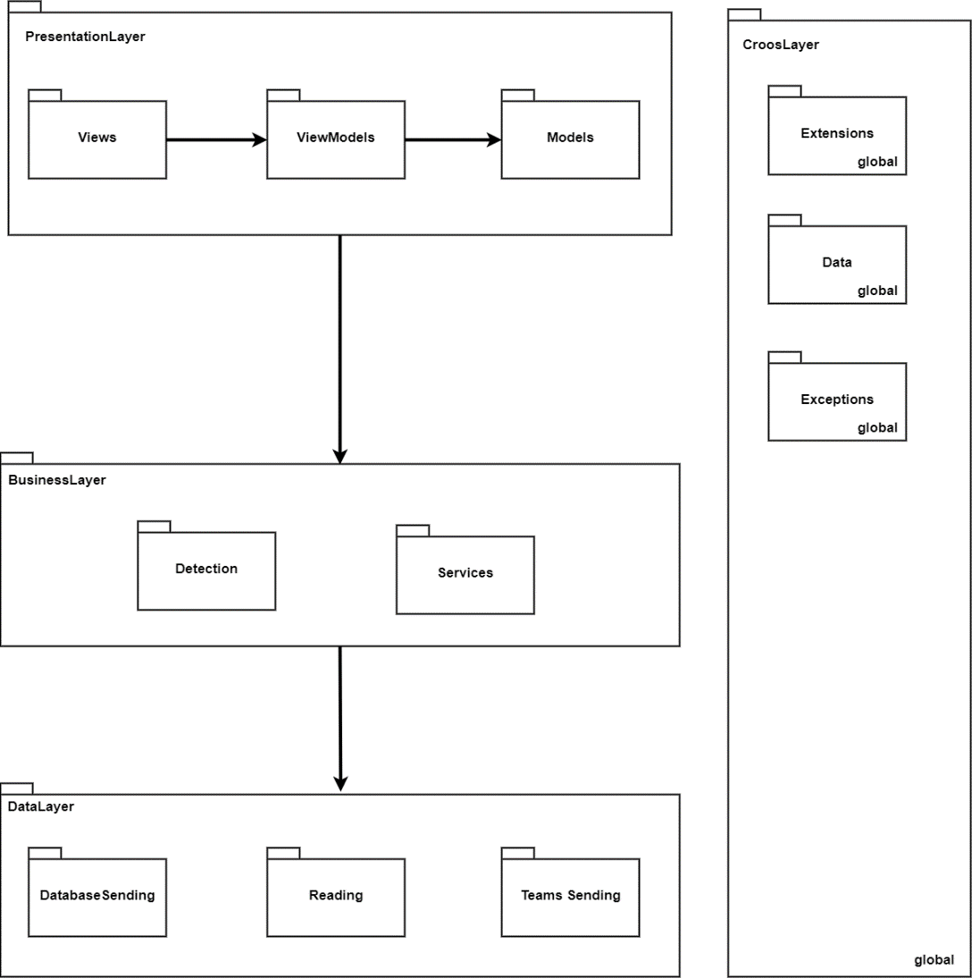

Рис.18. Диаграмма пакетов

Таблица 40

Описание пакетов

|  |  |
| --- | --- |
| Пакет | Описание |
| Views |  |
| ViewModels |  |
| Models |  |
| Detection |  |
| Services |  |
| Database Sending |  |
| Reading |  |
| Teams Sending |  |
| Extensions |  |
| Data |  |
| Exceptions |  |

1.5.2 Проектирование классов в пакетах

После определения основных пакетов разрабатываемого программного обеспечения переходят к детальному проектированию классов, входящих в каждый пакет.

Классы-кандидаты, которые предположительно должны войти в конкретный пакет, показывают на диаграмме классов этапа проектирования и уточняют отношения между объектами указанных классов [1].

1.5.2.1 Проектирование классов пакета «Views»

1.5.2.1.1 Исходная диаграмма классов

Исходная диаграмма классов пакета «Views» представлена на рис. 0, а её описание в табл. 0.

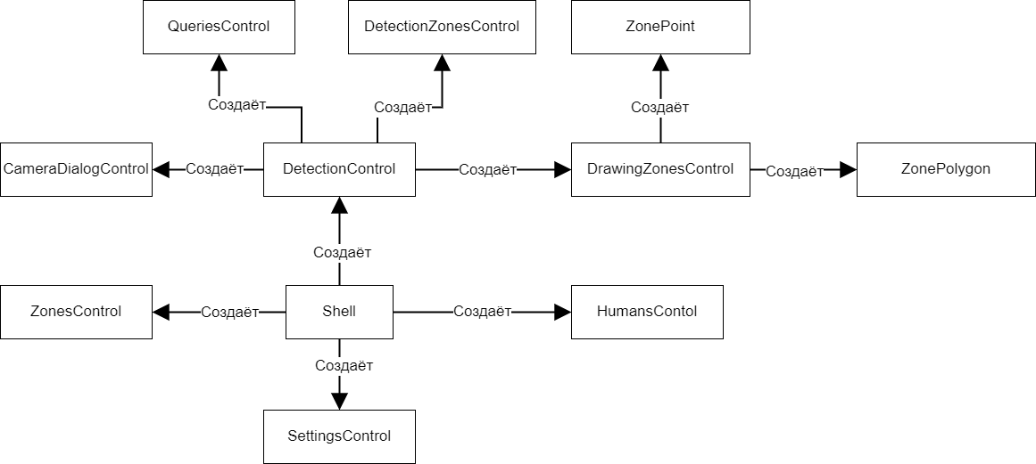

Рис. 0. Исходная диаграмма классов пакета «Views»

Таблица 0

Описание классов пакета «Views»

|  |  |
| --- | --- |
| Класс | Описание |
|  |  |
|  |  |

1.5.2.1.2 Диаграмма последовательностей взаимодействия объектов классов

1.5.2.1.3 Уточнённая диаграмма классов

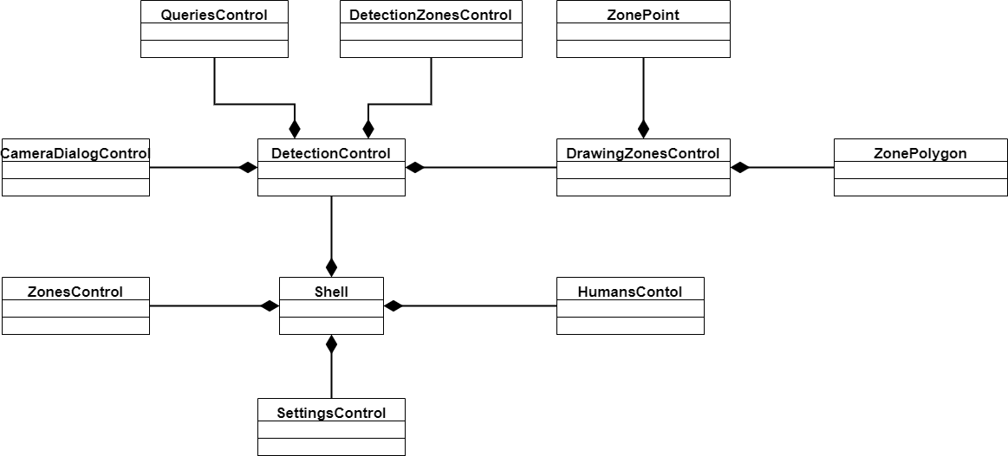

Рис. 0. Уточнённая диаграмма классов пакета «Views»

1.5.2.1.4 Детальная диаграмма классов

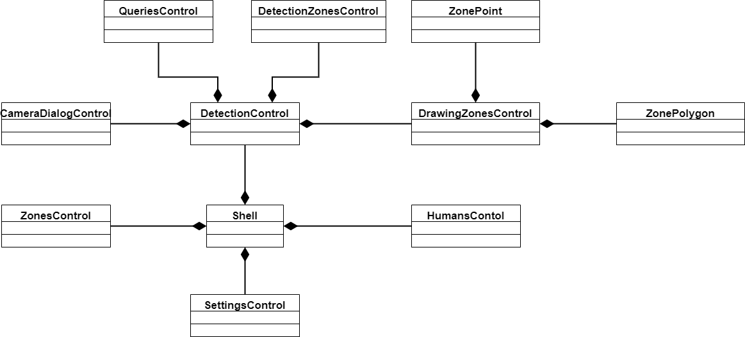

Рис. 0. Детальная диаграмма классов пакета «Views»

1.5.2.2 Проектирование классов пакета «ViewModels»

1.5.2.2.1 Исходная диаграмма классов

Исходная диаграмма классов пакета «Views» представлена на рис. 0, а её описание в табл. 0.

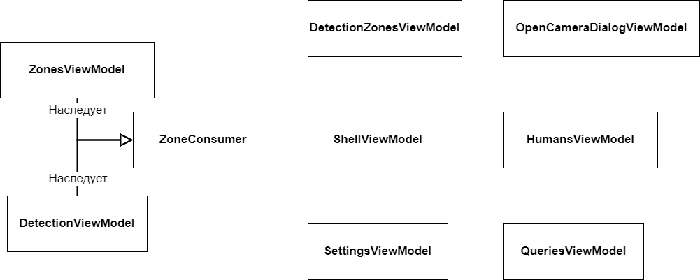

Рис. 0. Исходная диаграмма классов пакета «ViewModels»

Таблица 0

Описание классов пакета «ViewModels»

|  |  |
| --- | --- |
| Класс | Описание |
|  |  |
|  |  |

1.5.2.2.2 Диаграмма последовательностей взаимодействия объектов классов

1.5.2.2.3 Уточнённая диаграмма классов

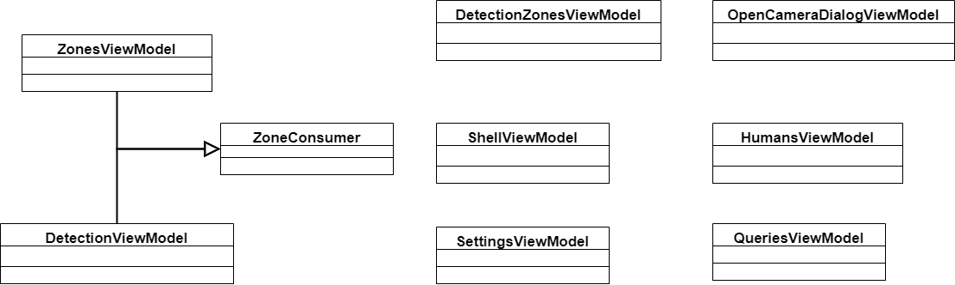

Рис. 0. Уточнённая диаграмма классов пакета «ViewModels»

1.5.2.2.4 Детальная диаграмма классов

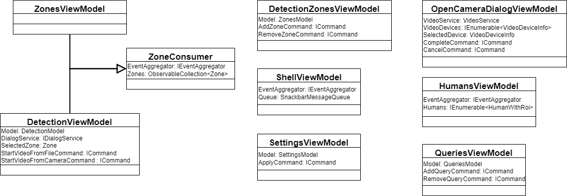

Рис. 0. Детальная диаграмма классов пакета «ViewModels»

Таблица 0

Описание полей класса «ZoneConsumer»

|  |  |  |
| --- | --- | --- |
| Название | Тип | Описание |
| EventAggregator | IEventAggregator | Межмодульная шина данных |
| Zones | ObservableCollection<Zone> | Список зон |

Таблица 0

Описание полей класса «DetectionViewModel»

|  |  |  |
| --- | --- | --- |
| Название | Тип | Описание |
| Model | DetectionModel | Модель для детекции |
| DialogService | IDialogService | Сервис для открытия диалога |
| SelectedZone | Zone | Выбранная зона |
| StartVideoFromFileCommand | ICommand | Команда для открытия видео из файла |
| StartVideoFromCameraCommand | ICommand | Команда для открытия видео с камеры |

Таблица 0

Описание полей класса «DetectionZonesViewModel»

|  |  |  |
| --- | --- | --- |
| Название | Тип | Описание |
| Model | ZonesModel | Модель для зон |
| AddZoneCommand | ICommand | Команда добавления зоны |
| RemoveZoneCommand | ICommand | Команда для удаления зоны |

Таблица 0

Описание полей класса «ShellViewModel»

|  |  |  |
| --- | --- | --- |
| Название | Тип | Описание |
| EventAggregator | IEventAggregator | Межмодульная шина данных |
| Queue | SnackbarMessageQueue | Очередь сообщений для вывода |

Таблица 0

Описание полей класса «SettingsViewModel»

|  |  |  |
| --- | --- | --- |
| Название | Тип | Описание |
| Model | SettingsModel | Модель настроек |
| ApplyCommand | ICommand | Команда для применения настроек |

Таблица 0

Описание полей класса «OpenCameraDialogViewModel»

|  |  |  |
| --- | --- | --- |
| Название | Тип | Описание |
| VideoService | VideoService | Сервис для работы с видео |
| VideoDevices | IEnumerable<VideoDeviceInfo> | Список доступных камер |
| SelectedDevice | VideoDeviceInfo | Выбранная камера |
| CompleteCommand | ICommand | Команда для успешного закрытия диалога |
| CancelCommand | ICommand | Команда для отмены диалога |

Таблица 0

Описание полей класса «HumansViewModel»

|  |  |  |
| --- | --- | --- |
| Название | Тип | Описание |
| EventAggregator | IEventAggregator | Межмодульная шина данных |
| Humans | IEnumerable<HumanWithRoi> | Список людей |

Таблица 0

Описание полей класса «QueriesViewModel»

|  |  |  |
| --- | --- | --- |
| Название | Тип | Описание |
| Model | QueriesModel | Модель для запросов |
| AddQueryCommand | ICommand | Команда для добавления запроса |
| RemoveQueryCommand | ICommand | Команда для удаления запроса |

1.5.2.3 Проектирование классов пакета «Models»

1.5.2.3.1 Исходная диаграмма классов

Исходная диаграмма классов пакета «Views» представлена на рис. 0, а её описание в табл. 0.

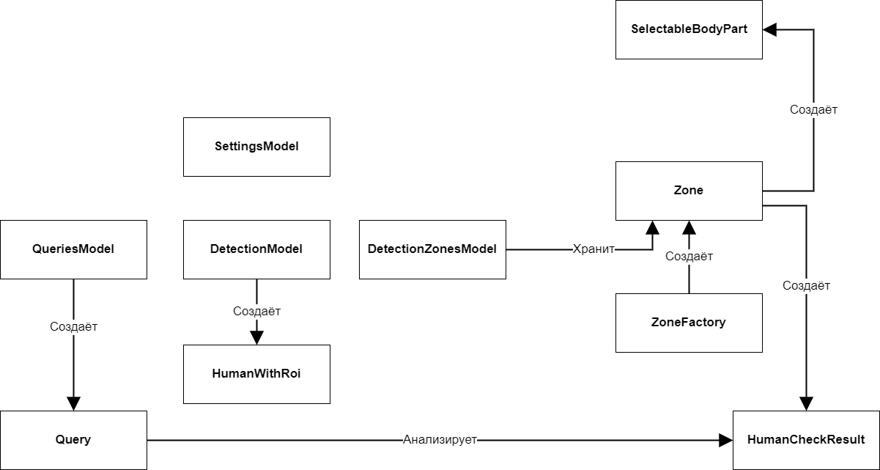

Рис. 0. Исходная диаграмма классов пакета «Models»

Таблица 0

Описание классов пакета «Models»

|  |  |
| --- | --- |
| Класс | Описание |
|  |  |
|  |  |

1.5.2.3.2 Диаграмма последовательностей взаимодействия объектов классов

1.5.2.3.3 Уточнённая диаграмма классов

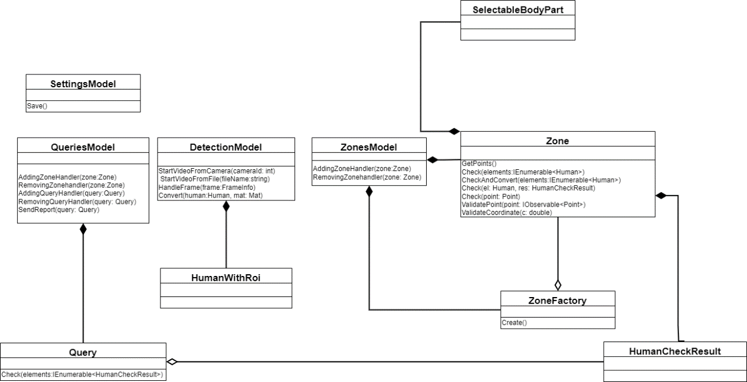

Рис. 0. Уточнённая диаграмма классов пакета «Models»

1.5.2.3.4 Детальная диаграмма классов

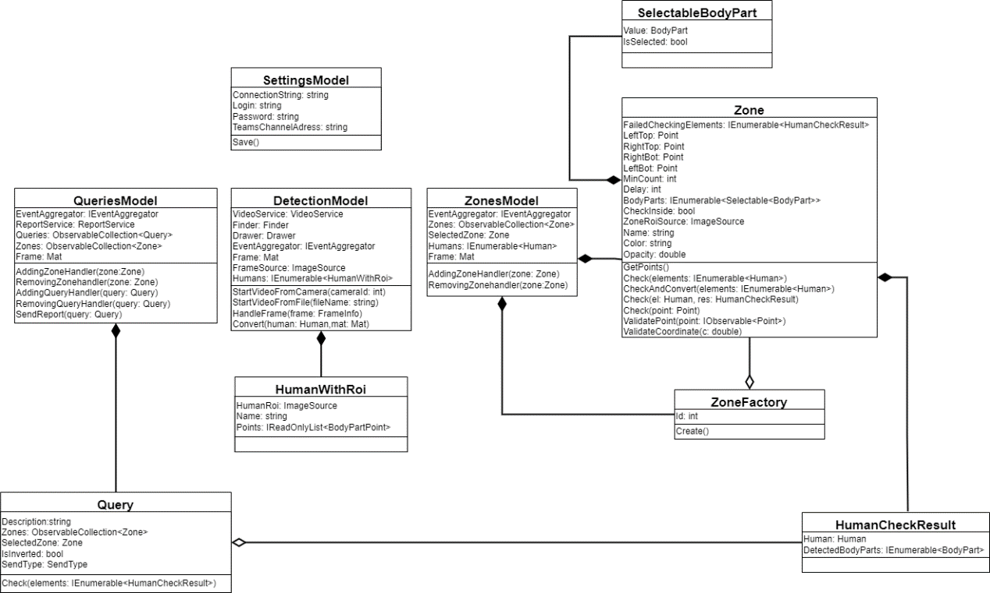

Рис. 0. Детальная диаграмма классов пакета «Models»

Таблица 0

Описание полей класса «SettingsModel»

|  |  |  |
| --- | --- | --- |
| Название | Тип | Описание |
| ConnectionString | string | Строка подключения к БД |
| Login | string | Логин для почты |
| Password | string | Пароль для почты |
| TeamsChannelAdress | string | Почта канала |

Таблица 0

Описание методов класса «SettingsModel»

|  |  |  |  |
| --- | --- | --- | --- |
| Название | Параметры | Возвращаемое значение | Описание |
| Save | **-** | **-** | Метод для сохранения настроек |

Таблица 0

Описание полей класса «DetectionModel»

|  |  |  |
| --- | --- | --- |
| Название | Тип | Описание |
| VideoService | VideoService | Видео сервис |
| Finder | Finder | Конечный обработчик нейронной сети |
| Drawer | Drawer | Объект, для отрисовки людей на кадре |
| EventAggregator | IEventAggregato | Межмодульная шина данных |
| Frame | Mat | Текущий кадр |
| FrameSource | ImageSource | Объект для отображения текущего кадра |
| Humans | IEnumerable<HumanWithRoi> | Найденные люди |

Таблица 0

Описание методов класса «DetectionModel»

|  |  |  |  |
| --- | --- | --- | --- |
| Название | Параметры | Возвращаемое значение | Описание |
| StartVideoFromCamera | cameraId: int | **-** | Метод для открытия видеопотока с камеры |
| StartVideoFromFile | fileName: string | **-** | Метод для открытия видеопотока с файла |
| HandleFrame | frame: FrameInfo | **-** | Метод обработки кадров |
| Convert | human: Human, mat: Mat | HumanWithRoi | Метод конвертирования человека |

Таблица 0

Описание полей класса «Query»

|  |  |  |
| --- | --- | --- |
| Название | Тип | Описание |
| Description | string | Описание |
| Zones | ObservableCollection<Zone> | Зоны запроса |
| SelectedZone | Zone | Выбранная зона |
| IsInverted | bool | Инвертированность запроса |
| SendType | SendType | Тип отправки отчёта |

Таблица 0

Описание методов класса «Query»

|  |  |  |  |
| --- | --- | --- | --- |
| Название | Параметры | Возвращаемое значение | Описание |
| Check | elements: IEnumerable<HumanCheckResult> | **-** | Проверка людей на подтверждение запроса |

Таблица 0

Описание полей класса «HumanWithRoi»

|  |  |  |
| --- | --- | --- |
| Название | Тип | Описание |
| HumanRoi | ImageSource | Часть кадра, в которой находится человек |
| Name | string | Отображаемое имя |
| Points | IReadOnlyList<BodyPartPoint> | Найденные точки частей тела |

Таблица 0

Описание полей класса «QueriesModel»

|  |  |  |
| --- | --- | --- |
| Название | Тип | Описание |
| EventAggregator | IEventAggregator | Межмодульная шина данных |
| ReportService | ReportService | Сервис для отправки отчётов |
| Queries | ObservableCollection<Query> | Общий список запросов |
| Zones | ObservableCollection<Zone> | Общий список зон |
| Frame | Mat | Текущий кадр |

Таблица 0

Описание методов класса «QueriesModel»

|  |  |  |  |
| --- | --- | --- | --- |
| Название | Параметры | Возвращаемое значение | Описание |
| AddingZoneHandler | zone: Zone | **-** | Обработчик добавления зоны |
| RemovingZonehandler | zone: Zone | **-** | Обработчик удаления зоны |
| AddingQueryHandler | query: Query | **-** | Обработчик добавления запроса |
| RemovingQueryHandler | query: Query | **-** | Обработчик удаления запроса |
| SendReport | query: Query | **-** | Метод отправки запроса |

Таблица 0

Описание полей класса «ZonesModel»

|  |  |  |
| --- | --- | --- |
| Название | Тип | Описание |
| EventAggregator | IEventAggregator | Межмодульная шина данных |
| Zones | ObservableCollection<Zone> | Общий список зон |
| SelectedZone | Zone | Выбранная зона |
| Humans | IEnumerable<Human> | Список людей |
| Frame | Mat | Текущий кадр |

Таблица 0

Описание методов класса «ZonesModel»

|  |  |  |  |
| --- | --- | --- | --- |
| Название | Параметры | Возвращаемое значение | Описание |
| AddingZoneHandler | zone: Zone | **-** | Обработчик добавления зоны |
| RemovingZonehandler | zone: Zone | **-** | Обработчик удаления зоны |

Таблица 0

Описание полей класса «Zone»

|  |  |  |
| --- | --- | --- |
| Название | Тип | Описание |
| FailedCheckingElements | IEnumerable<HumanCheckResult> | Найденные зоной люди |
| LeftTop | Point | Левая верхняя точка зоны |
| RightTop | Point | Правая верхняя точка зоны |
| RightBot | Point | Правая нижняя точка зоны |
| LeftBot | Point | Левая нижняя точка зоны |
| MinCount | int | Минимальное количество людей, которое нужно для обнаружения |
| Delay | int | Минимальное время, после прохождения которого, зона обнаружит людей |
| BodyParts | IEnumerable<Selectable> | Список частей тела, которые обнаруживает зоны |
| CheckInside | bool | Флаг о том, что обнаружение идёт внутри зоны |
| ZoneRoiSource | ImageSource | Часть кадра, находящаяся внутри точек зоны |
| Name | string | Имя зоны |
| Color | string | Цвет зоны |
| Opacity | double | Прозрачность зоны |

Таблица 0

Описание методов класса «Zone»

|  |  |  |  |
| --- | --- | --- | --- |
| Название | Параметры | Возвращаемое значение | Описание |
| GetPoints | **-** | IEnumerable<Point> | Метод получения точек зоны в виде списка |
| Check | elements: IEnumerable<Human> | **-** | Метод проверки людей |
| CheckAndConvert | elements: IEnumerable<Human> | IEnumerable<HumanCheckResult> | Метод получения людей, которые находятся в зоне |
| Check | el: Human, res: HumanCheckResult | bool | Метод проверки человека на нахождение зоне |
| Check | point: Point | bool | Метод проверки точки на нахождение зоне |
| ValidatePoint | point: IObservable<Point> | IObservable<Point> | Метод валидации точки |
| ValidateCoordinate | c: double | double | Метод валидации координаты |

Таблица 0

Описание полей класса «SelectableBodyPart»

|  |  |  |
| --- | --- | --- |
| Название | Тип | Описание |
| Value | BodyPart | Часть тела |
| IsSelected | bool | Флаг того, что элемент выбран |

Таблица 0

Описание полей класса «ZoneFactory»

|  |  |  |
| --- | --- | --- |
| Название | Тип | Описание |
| Id | int | Идентификатор зоны |

Таблица 0

Описание методов класса «ZoneFactory»

|  |  |  |  |
| --- | --- | --- | --- |
| Название | Параметры | Возвращаемое значение | Описание |
| Create | **-** | Zone |  |

Таблица 0

Описание полей класса «HumanCheckResult»

|  |  |  |
| --- | --- | --- |
| Название | Тип | Описание |
| Human | Human | Человек |
| DetectedBodyParts | IEnumerable<BodyPart> | Обнаруженные зоной части тела |

1.5.2.4 Проектирование классов пакета «Detection»

1.5.2.4.1 Исходная диаграмма классов

Исходная диаграмма классов пакета «Views» представлена на рис. 0, а её описание в табл. 0.

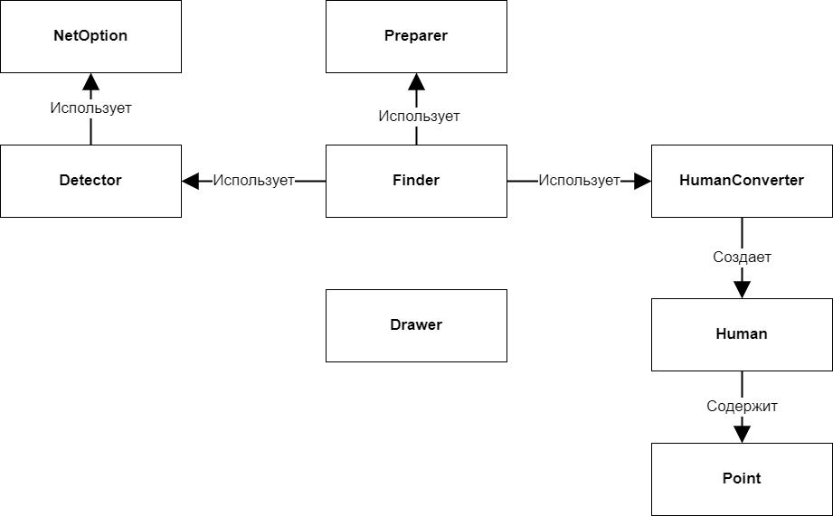

Рис. 0. Исходная диаграмма классов пакета «Detection»

Таблица 0

Описание классов пакета «Detection»

|  |  |
| --- | --- |
| Класс | Описание |
|  |  |
|  |  |

1.5.2.4.2 Диаграмма последовательностей взаимодействия объектов классов

1.5.2.4.3 Уточнённая диаграмма классов

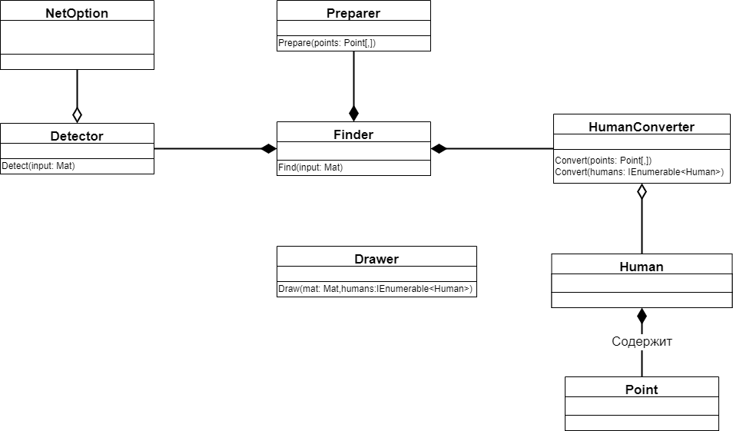

Рис. 0. Уточнённая диаграмма классов пакета «Detection»

1.5.2.4.4 Детальная диаграмма классов

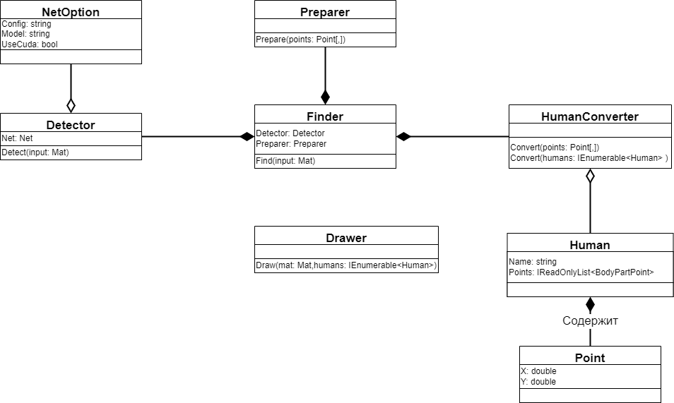

Рис. 0. Детальная диаграмма классов пакета «Detection»

Таблица 0

Описание полей класса «Finder»

|  |  |  |
| --- | --- | --- |
| Название | Тип | Описание |
| Detector | Detector | Объект для обнаружения частей тела в формате точек |
| Preparer | Preparer | Объект для изменения структуры выходных точек |

Таблица 0

Описание методов класса «Finder»

|  |  |  |  |
| --- | --- | --- | --- |
| Название | Параметры | Возвращаемое значение | Описание |
| Find | input: Mat | IReadOnlyList<Human> | Метод получения объектов людей, найденных на кадре |

Таблица 0

Описание полей класса «NetOption»

|  |  |  |
| --- | --- | --- |
| Название | Тип | Описание |
| Config | string | Путь для файла конфигурации нейронной сети |
| Model | string | Путь для файла весов нейронной сети |
| UseCuda | bool | Флаг для использования видеокарты при обработке нейронной сети |

Таблица 0

Описание полей класса «Detector»

|  |  |  |
| --- | --- | --- |
| Название | Тип | Описание |
| Net | Net | Объект, характеризующий нейронную сеть |

Таблица 0

Описание методов класса «Detector»

|  |  |  |  |
| --- | --- | --- | --- |
| Название | Параметры | Возвращаемое значение | Описание |
| Detect | input: Mat | Point[,] | Метод получения точек частей тела, найденных на кадре |

Таблица 0

Описание методов класса «Preparer»

|  |  |  |  |
| --- | --- | --- | --- |
| Название | Параметры | Возвращаемое значение | Описание |
| Find | points: Point[,] | Point[,] | Метод для преобразования найденных точек частей тела |

Таблица 0

Описание методов класса «HumanConverter»

|  |  |  |  |
| --- | --- | --- | --- |
| Название | Параметры | Возвращаемое значение | Описание |
| Convert | points: Point[,] | IEnumerable<Human> | Метод для преобразования найденных точек частей тела в список людей |
| Convert | humans: IEnumerable<Human> | Point[,] | Метод для преобразования найденных людей в точки частей тела |

Таблица 0

Описание методов класса «Drawer»

|  |  |  |  |
| --- | --- | --- | --- |
| Название | Параметры | Возвращаемое значение | Описание |
| Draw | mat: Mat, humans: IEnumerable<Human> | **-** | Метод для отрисовки найденных людей на кадре |

Таблица 0

Описание полей класса «Human»

|  |  |  |
| --- | --- | --- |
| Название | Тип | Описание |
| Name | string | Отображаемое имя человека |
| Points | IReadOnlyList<BodyPartPoint> | Точки частей тела человека |

Таблица 0

Описание полей класса «Point»

|  |  |  |
| --- | --- | --- |
| Название | Тип | Описание |
| X | double | Координата по оси абсцисс |
| Y | double | Координата по оси ординат |

1.5.2.5 Проектирование классов пакета «Services»

1.5.2.5.1 Исходная диаграмма классов

Исходная диаграмма классов пакета «Views» представлена на рис. 0, а её описание в табл. 0.

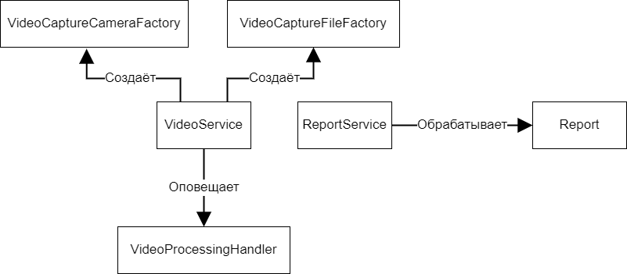

Рис. 0. Исходная диаграмма классов пакета «Services»

Таблица 0

Описание классов пакета «Services»

|  |  |
| --- | --- |
| Класс | Описание |
|  |  |
|  |  |

1.5.2.5.2 Диаграмма последовательностей взаимодействия объектов классов

1.5.2.5.3 Уточнённая диаграмма классов

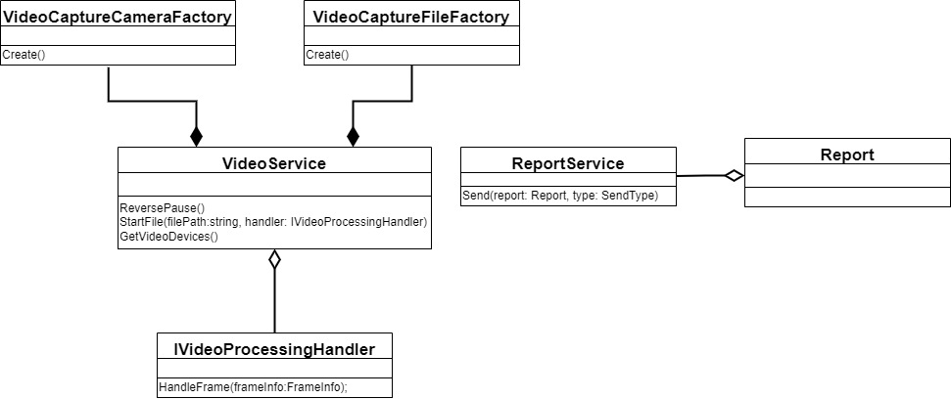

Рис. 0. Уточнённая диаграмма классов пакета «Services»

1.5.2.5.4 Детальная диаграмма классов

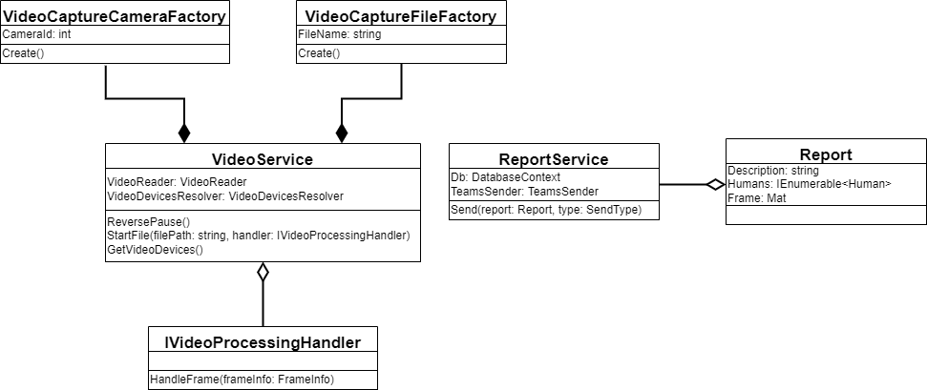

Рис. 0. Детальная диаграмма классов пакета «Services»

Таблица 0

Описание полей класса «VideoCaptureCameraFactory»

|  |  |  |
| --- | --- | --- |
| Название | Тип | Описание |
| CameraId | int | Идентификатор камеры |

Таблица 0

Описание методов класса «VideoCaptureCameraFactory»

|  |  |  |  |
| --- | --- | --- | --- |
| Название | Параметры | Возвращаемое значение | Описание |
| Create | **-** | VideoCapture | Метод создания видеопотока |

Таблица 0

Описание полей класса «VideoCaptureFileFactory»

|  |  |  |
| --- | --- | --- |
| Название | Тип | Описание |
| FileName | string | Путь для файла |

Таблица 0

Описание методов класса «VideoCaptureFileFactory»

|  |  |  |  |
| --- | --- | --- | --- |
| Название | Параметры | Возвращаемое значение | Описание |
| Create | **-** | VideoCapture | Метод создания видеопотока |

Таблица 0

Описание полей класса «VideoService»

|  |  |  |
| --- | --- | --- |
| Название | Тип | Описание |
| VideoReader | VideoReader | Объект с уровня данных для работы с видеопотоком |
| VideoDevicesResolver | VideoDevicesResolver | Объект для получения информации по доступным видеокамерам |

Таблица 0

Описание методов класса «VideoService»

|  |  |  |  |
| --- | --- | --- | --- |
| Название | Параметры | Возвращаемое значение | Описание |
| ReversePause | **-** | bool | Метод для изменения состояния паузы |
| StartFile | filePath: string, handler: IVideoProcessingHandler | **-** | Метод для старта видеопотока с файла |
| StartVideo | id: int, handler: IVideoProcessingHandler | **-** | Метод для старта видеопотока из файла |
| GetVideoDevices | **-** | IEnumerable<VideoDeviceInfo> | Метод для получения информация о доступных камеры |

Таблица 0

Описание методов класса «IVideoProcessingHandler»

|  |  |  |  |
| --- | --- | --- | --- |
| Название | Параметры | Возвращаемое значение | Описание |
| HandleFrame | frameInfo: FrameInfo | **-** | Метод обработки кадра |

Таблица 0

Описание полей класса «ReportService»

|  |  |  |
| --- | --- | --- |
| Название | Тип | Описание |
| Db | DatabaseContext | Объект для работы с базой данных |
| TeamsSender | TeamsSender | Объект для отправки сообщений на канал в Teams |

Таблица 0

Описание методов класса «ReportService»

|  |  |  |  |
| --- | --- | --- | --- |
| Название | Параметры | Возвращаемое значение | Описание |
| Send | report: Report, type: SendType | **-** | Метод для отправки отчёта, согласно опции |

Таблица 0

Описание полей класса «Report»

|  |  |  |
| --- | --- | --- |
| Название | Тип | Описание |
| Description | string | Описание отчёта |
| Humans | IEnumerable<Human> | Люди отчёта |
| Frame | Mat | Кадр для отчета |

1.5.2.6 Проектирование классов пакета «Database Sending»

1.5.2.6.1 Исходная диаграмма классов

Исходная диаграмма классов пакета «Views» представлена на рис. 0, а её описание в табл. 0.

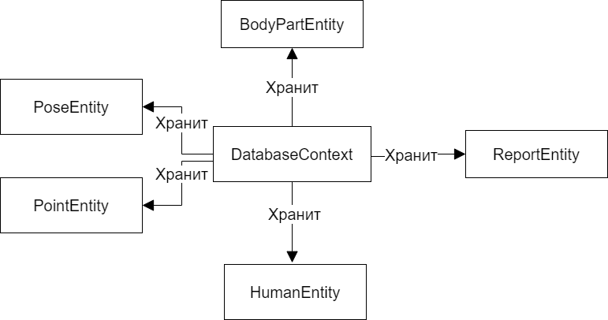

Рис. 0. Исходная диаграмма классов пакета «Database Sending»

Таблица 0

Описание классов пакета «Database Sending»

|  |  |
| --- | --- |
| Класс | Описание |
|  |  |
|  |  |

1.5.2.6.2 Диаграмма последовательностей взаимодействия объектов классов

1.5.2.6.3 Уточнённая диаграмма классов

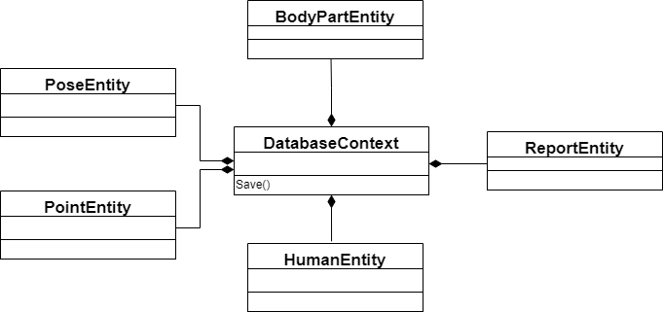

Рис. 0. Уточнённая диаграмма классов пакета «Database Sending»

1.5.2.6.4 Детальная диаграмма классов

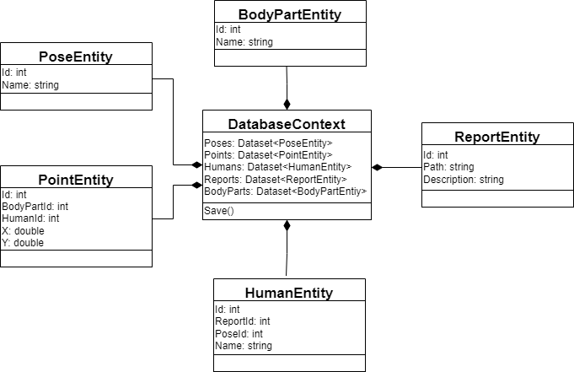

Рис. 0. Детальная диаграмма классов пакета «Database Sending»

Таблица 0

Описание полей класса «DatabaseContext»

|  |  |  |
| --- | --- | --- |
| Название | Тип | Описание |
| Poses | Dataset<PoseEntity> | Репозиторий поз |
| Points | Dataset<PointEntity> | Репозиторий точек |
| Humans | Dataset<HumanEntity> | Репозиторий человек |
| Reports | Dataset<ReportEntity> | Репозиторий отчётов |
| BodyParts | Dataset<BodyPartEntiy> | Репозиторий частей тела |

Таблица 0

Описание методов класса «DatabaseContext»

|  |  |  |  |
| --- | --- | --- | --- |
| Название | Параметры | Возвращаемое значение | Описание |
| Save | **-** | **-** | Метод для сохранения данных в БД |

Таблица 0

Описание полей класса «PoseEntity»

|  |  |  |
| --- | --- | --- |
| Название | Тип | Описание |
| Id | int | Идентификатор позы |
| Name | string | Имя позы |

Таблица 0

Описание полей класса «PointEntity»

|  |  |  |
| --- | --- | --- |
| Название | Тип | Описание |
| Id | int | Идентификатор точки |
| BodyPartId | int | Идентифкатор части тела |
| HumanId | int | Идентификатор человека |
| X | double | Координата по оси абсцисс |
| Y | double | Координата по оси ординат |

Таблица 0

Описание полей класса «HumanEntity»

|  |  |  |
| --- | --- | --- |
| Название | Тип | Описание |
| Id | int | Идентифкатор человека |
| ReportId | int | Идентификатор отчёта |
| PoseId | int | Идентифактор позы |
| Name | string | Отображаемое имя |

Таблица 0

Описание полей класса «ReportEntity»

|  |  |  |
| --- | --- | --- |
| Название | Тип | Описание |
| Id | int | Идентифкатор отчёта |
| Path | string | Путь для кадра |
| Description | string | Описание отчёта |

Таблица 0

Описание полей класса «BodyPartEntity»

|  |  |  |
| --- | --- | --- |
| Название | Тип | Описание |
| Id | int | Идентификатор части тела |
| Name | string | Имя части тела |

1.5.2.7 Проектирование классов пакета «Teams Sending»

1.5.2.7.1 Исходная диаграмма классов

Исходная диаграмма классов пакета «Views» представлена на рис. 0, а её описание в табл. 0.

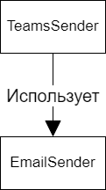

Рис. 0. Исходная диаграмма классов пакета «Teams Sending»

Таблица 0

Описание классов пакета «Teams Sending»

|  |  |
| --- | --- |
| Класс | Описание |
|  |  |
|  |  |

1.5.2.7.2 Диаграмма последовательностей взаимодействия объектов классов

1.5.2.7.3 Уточнённая диаграмма классов

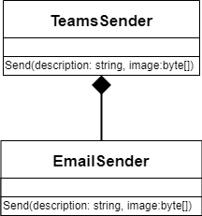

Рис. 0. Уточнённая диаграмма классов пакета «Teams Sending»

1.5.2.7.4 Детальная диаграмма классов

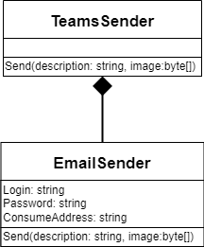

Рис. 0. Детальная диаграмма классов пакета «Teams Sending»

Таблица 0

Описание полей класса «EmailSender»

|  |  |  |
| --- | --- | --- |
| Название | Тип | Описание |
| Login | string | Логин для почты |
| Password | string | Пароль для почты |
| ConsumeAddress | string | Адрес получателя |

Таблица 0

Описание методов класса «EmailSender»

|  |  |  |  |
| --- | --- | --- | --- |
| Название | Параметры | Возвращаемое значение | Описание |
| Send | description: string, image: byte[] | **-** | Метод отправки отчёта на почту |

Таблица 0

Описание методов класса «TeamsSender»

|  |  |  |  |
| --- | --- | --- | --- |
| Название | Параметры | Возвращаемое значение | Описание |
| Send | description: string, image: byte[] | **-** | Метод отправки отчёта на канал в Teams |

1.5.2.8 Проектирование классов пакета «Reading»

1.5.2.8.1 Исходная диаграмма классов

Исходная диаграмма классов пакета «Views» представлена на рис. 0, а её описание в табл. 0.

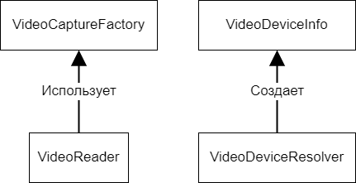

Рис. 0. Исходная диаграмма классов пакета «Reading»

Таблица 0

Описание классов пакета «Reading»

|  |  |
| --- | --- |
| Класс | Описание |
|  |  |
|  |  |

1.5.2.8.2 Диаграмма последовательностей взаимодействия объектов классов

1.5.2.8.3 Уточнённая диаграмма классов

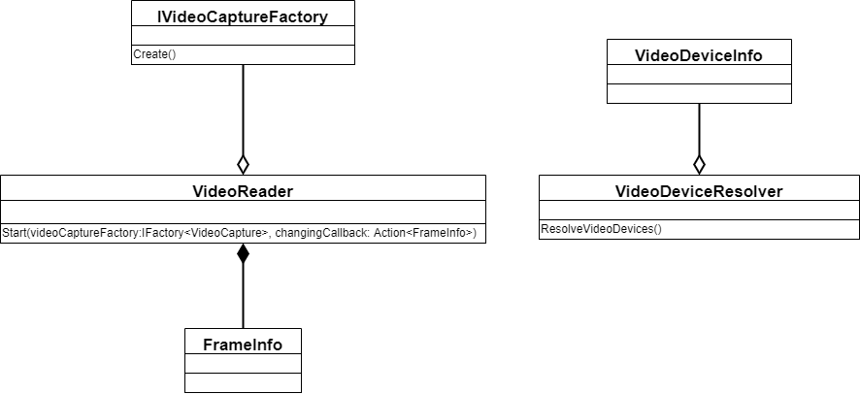

Рис. 0. Уточнённая диаграмма классов пакета «Reading»

1.5.2.8.4 Детальная диаграмма классов

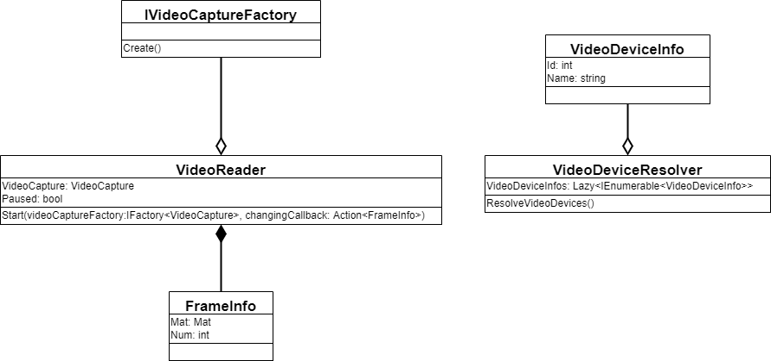

Рис. 0. Детальная диаграмма классов пакета «Reading»

Таблица 0

Описание полей класса «VideoReader»

|  |  |  |
| --- | --- | --- |
| Название | Тип | Описание |
| VideoCapture | VideoCapture | Объект для получения видеопотока |
| Paused | bool | Находится ли чтение видео в состоянии паузы |

Таблица 0

Описание методов класса «VideoReader»

|  |  |  |  |
| --- | --- | --- | --- |
| Название | Параметры | Возвращаемое значение | Описание |
| Start | videoCaptureFactory: IVideoCaptureFactory, changingCallback: Action<FrameInfo> | **-** | Метод для начала обработки видеопотока |

Таблица 0

Описание полей класса «VideoDeviceResolver»

|  |  |  |
| --- | --- | --- |
| Название | Тип | Описание |
| VideoDeviceInfos | Lazy<IEnumerable<VideoDeviceInfo>> | Список загруженных видеокамер в ленивой загрузке |

Таблица 0

Описание методов класса «VideoDeviceResolver»

|  |  |  |  |
| --- | --- | --- | --- |
| Название | Параметры | Возвращаемое значение | Описание |
| ResolveVideoDevices | **-** | IEnumerable<VideoDeviceInfo> | Метод для получения информации о доступных камерах |

Таблица 0

Описание полей класса «VideoDeviceInfo»

|  |  |  |
| --- | --- | --- |
| Название | Тип | Описание |
| Id | int | Идентификатор камеры |
| Name | string | Имя камеры |

Таблица 0

Описание полей класса «FrameInfo»

|  |  |  |
| --- | --- | --- |
| Название | Тип | Описание |
| Mat | Mat | Кадр |
| Num | int | Номер кадра |

Таблица 0

Описание методов класса «IVideoCaptureFactory»

|  |  |  |  |
| --- | --- | --- | --- |
| Название | Параметры | Возвращаемое значение | Описание |
| Create | **-** | VideoCapture | Метод для создания объекта видеопотка |

1.5.2.9 Проектирование классов пакета «Extensions»

1.5.2.9.1 Исходная диаграмма классов

Исходная диаграмма классов пакета «Views» представлена на рис. 0, а её описание в табл. 0.

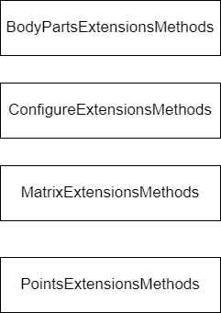

Рис. 0. Исходная диаграмма классов пакета «Extensions»

Таблица 0

Описание классов пакета «Extensions»

|  |  |
| --- | --- |
| Класс | Описание |
|  |  |
|  |  |

1.5.2.9.2 Диаграмма последовательностей взаимодействия объектов классов

1.5.2.9.3 Уточнённая диаграмма классов

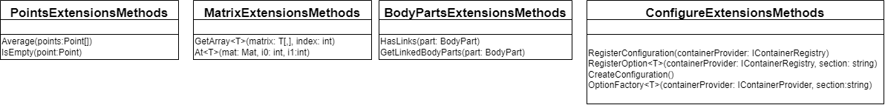

Рис. 0. Уточнённая диаграмма классов пакета «Extensions»

1.5.2.9.4 Детальная диаграмма классов

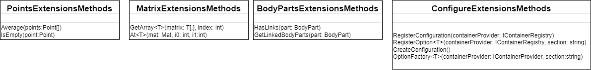

Рис. 0. Детальная диаграмма классов пакета «Extensions»

Таблица 0

Описание методов класса «PointsExtensionsMethods»

|  |  |  |  |
| --- | --- | --- | --- |
| Название | Параметры | Возвращаемое значение | Описание |
| Average | points: Point[] | Point | Метод для получения средней точки |
| IsEmpty | point: Point | bool | Метод для проверки точки на пустоту |

Таблица 0

Описание методов класса «MatrixExtensionsMethods»

|  |  |  |  |
| --- | --- | --- | --- |
| Название | Параметры | Возвращаемое значение | Описание |
| GetArray<T>() | matrix: T[,], index: int | T[] | Метод получения массива из матрица |
| At<T> | mat: Mat, i0: int, i1: int | T | Метод получения пикселя по координатам на кадре |

Таблица 0

Описание методов класса «BodyPartsExtensionsMethods»

|  |  |  |  |
| --- | --- | --- | --- |
| Название | Параметры | Возвращаемое значение | Описание |
| HasLinks | part: BodyPart | bool | Метод получения информации о том имеет ли часть тела связи с другими |
| GetLinkedBodyParts | part: BodyPart | IEnumerable<BodyPart> | Метод получения смежныъ частей тела |

Таблица 0

Описание методов класса «BodyPartsExtensionsMethods»

|  |  |  |  |
| --- | --- | --- | --- |
| Название | Параметры | Возвращаемое значение | Описание |
| RegisterConfiguration | containerProvider: IContainerRegistry | **-** | Метод для регистрации конфигурации |
| RegisterOption<T> | containerProvider: IContainerRegistry, section: string | **-** | Метод регистрации опции |
| CreateConfiguration | **-** | **-** | Метод для создания конфигурации |
| OptionFactory<T> | containerProvider: IContainerProvider, section: string | **-** | Метод фабрики для опции |

1.5.2.10 Проектирование классов пакета «Data»

1.5.2.10.1 Исходная диаграмма классов

Исходная диаграмма классов пакета «Views» представлена на рис. 0, а её описание в табл. 0.



Рис. 0. Исходная диаграмма классов пакета «Data»

Таблица 0

Описание классов пакета «Data»

|  |  |
| --- | --- |
| Класс | Описание |
|  |  |
|  |  |

1.5.2.10.2 Диаграмма последовательностей взаимодействия объектов классов

1.5.2.10.3 Уточнённая диаграмма классов

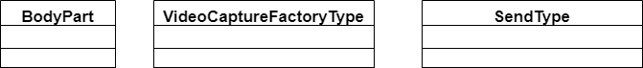

Рис. 0. Уточнённая диаграмма классов пакета «Data»

1.5.2.10.4 Детальная диаграмма классов

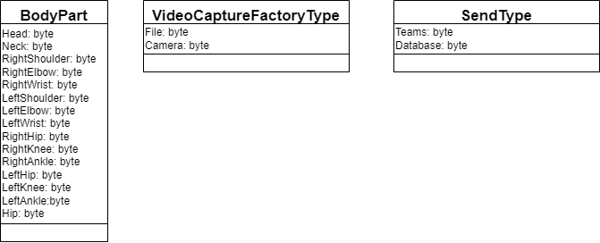

Рис. 0. Детальная диаграмма классов пакета «Data»

Таблица 0

Описание полей класса «BodyPart»

|  |  |
| --- | --- |
| Название | Описание |
| Head | Голова |
| Neck | Шея |
| RightShoulder | Правое плечо |
| RightElbow | Правый локоть |
| RightWrist | Правая кисть |
| LeftShoulder | Левое плечо |
| LeftElbow | Левый локоть |
| LeftWrist | Левая кисть |
| RightHip | Правое бедро |
| RightKnee | Правое колено |
| RightAnkle | Правая ступня |
| LeftHip | Левое бедро |
| LeftKnee | Левое колено |
| LeftAnkle | Левая ступня |
| Hip | Таз |

Таблица 0

Описание полей класса «VideoCaptureFactoryType»

|  |  |
| --- | --- |
| Название | Описание |
| File | Файл |
| Camera | Камера |

Таблица 0

Описание полей класса «SendType»

|  |  |
| --- | --- |
| Название | Описание |
| Teams | Тимс |
| Database | База данных |

1.5.2.11 Проектирование классов пакета «Exceptions»

1.5.2.11.1 Исходная диаграмма классов

Исходная диаграмма классов пакета «Views» представлена на рис. 0, а её описание в табл. 0.

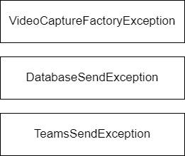

Рис. 0. Исходная диаграмма классов пакета «Exceptions»

Таблица 0

Описание классов пакета «Data»

|  |  |
| --- | --- |
| Класс | Описание |
|  |  |
|  |  |

1.5.2.11.2 Диаграмма последовательностей взаимодействия объектов классов

1.5.2.11.3 Уточнённая диаграмма классов

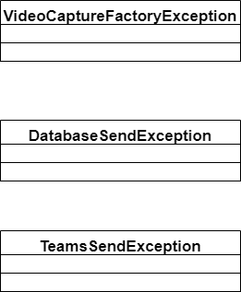

Рис. 0. Уточнённая диаграмма классов пакета «Exceptions»

1.5.2.11.4 Детальная диаграмма классов

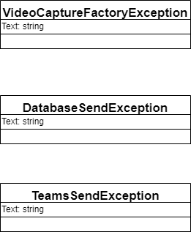

Рис. 0. Детальная диаграмма классов пакета «Exceptions»

Таблица 0

Описание полей класса «VideoCaptureFactoryException»

|  |  |  |
| --- | --- | --- |
| Название | Тип | Описание |
| Text | string | Сообщение исключения |

Таблица 0

Описание полей класса «DatabaseSendException»

|  |  |  |
| --- | --- | --- |
| Название | Тип | Описание |
| Text | string | Сообщение исключения |

Таблица 0

Описание полей класса «TeamsSendException»

|  |  |  |
| --- | --- | --- |
| Название | Тип | Описание |
| Text | string | Сообщение исключения |

1.5.3 Построение диаграммы компонентов

Диаграммы компонентов применяют при проектировании физической структуры разрабатываемо программного обеспечения. Эти диаграммы показывают, как выглядит программное обеспечение на физическом уровне, т. е. из каких частей оно состоит и как эти части связаны между собой [1].

Диаграммы компонентов оперируют понятиями компонент и зависимость. Под компонентами при этом понимают физические заменяемые части программного обеспечения, которые соответствуют некоторому набору интерфейсов и обеспечивают их реализацию. [1]

Разрабатываемая программа содержит одну систему, которая взаимодействует с БД и с Teams. Ее диаграмма компонентов представлена на рис. 25.

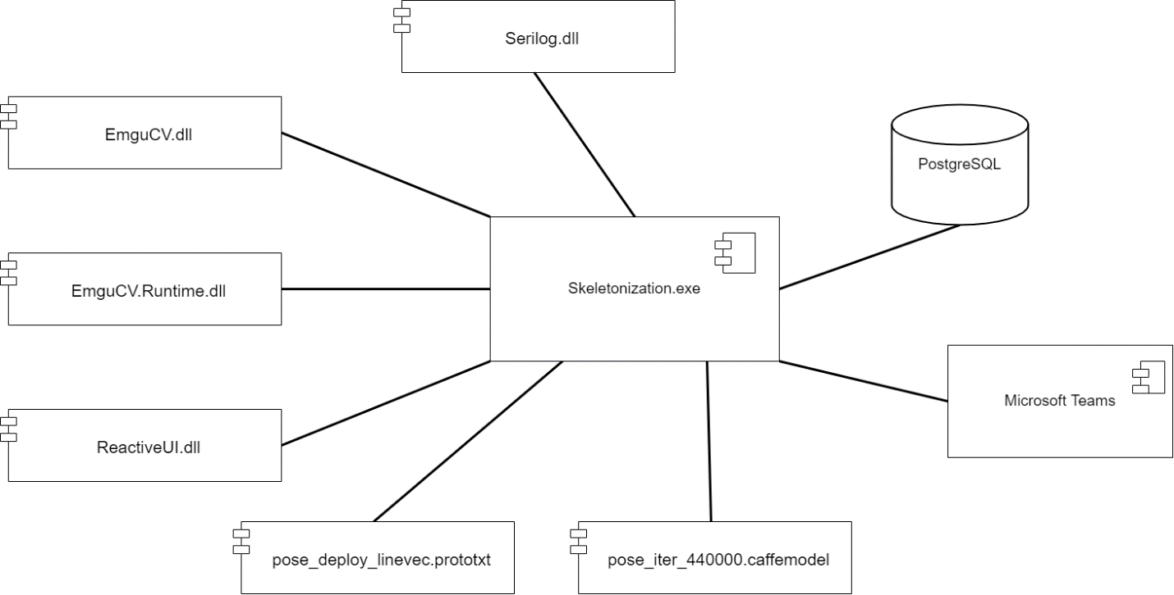

Рис. 25. Диаграмма компонентов системы

Описание компонентов предоставлено в табл. 52.

Таблица 52

Описание компонентов системы

|  |  |  |  |
| --- | --- | --- | --- |
| Наименование | Назначение | Входные данные | Выходные данные |
| Human Pose Estimator | Позволяет вести обработку поступающего с камеры видеопотока, а именно:   * Настраивать рабочие области. * Обнаруживать части тела рабочих. * Проверять рабочих на соблюдении техники безопасности * Создавать отчет. | Видеопоток | Записи в БД и в канале Teams (журнал) и отчет о нахождении рабочего в зоне |
| PosgreSQL | База данных, предназначенная для хранения записей о нахождении рабочего, не соблюдающего технику безопасности | Информация, подлежащая хранению (записи) | Записи о нахождении рабочего в зоне |
| Microsoft Teams | Предназначена для хранения отчетов о нахождении рабочего, не соблюдающего технику безопасности | Информация, подлежащая хранению (текст и кадр) | Записи о нахождении рабочего в зоне |
| EmguCV.dll | Библиотека для работы с матрицами | - | Классы библиотеки |
| EmguCV  .Runtime.dll | Расширение библиотеки для работы с нейронной сетью с помощью видеокарты | - | Классы библиотеки |
| ReactiveUI.dll | Библиотека, содержащая классы для реактивного программирования и для архитектурного паттерна MVVM | - | Классы библиотеки |
| Serilog.dll | Библиотека для логирования | - | Классы библиотеки |
| pose_deploy  _linevec.prototxt | Входной файл конфигурации нейронной сети | - | Конфигурация нейронной сети |
| pose_iter_440000  .caffemodel | Входной файл с файлом весов для нейронной сети | - | Веса нейронной сети |

Диаграмма компонентов клиентского приложения представлена на рис. 26. Описание его компонентов представлено в табл. 53.

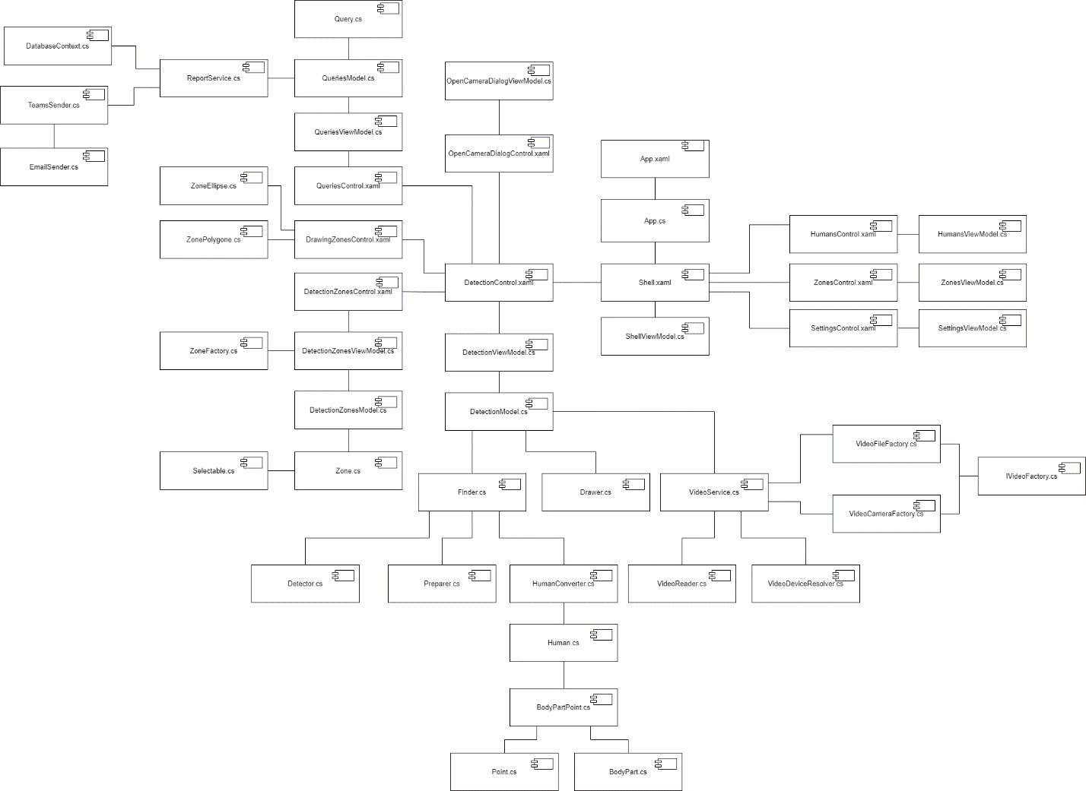

Рис.26. Модульная структура программы

Сцепление модулей. Сцепление является мерой взаимозависимости модулей, которая определяет, насколько хорошо модули отделены друг от друга. Модули независимы, если каждый из них не содержит о другом никакой информации. Чем больше информации о других модулях хранит модуль, тем больше он с ними сцеплен [7].

Связность модулей. Связность - мера прочности соединения функциональных и информационных объектов внутри одного модуля. Если сцепление характеризует качество отделения модулей, то связность характеризует степень взаимосвязи элементов, реализуемых одним модулем. Размещение сильно связанных элементов в одном модуле уменьшает межмодульные связи и, соответственно, взаимовлияние модулей. В то же время помещение сильно связанных элементов в разные модули не только усиливает межмодульные связи, но и усложняет понимание их взаимодействия. Объединение слабо связанных элементов также уменьшает технологичность модулей, так как такими элементами сложнее мысленно манипулировать [7].

1.5.4 Построение диаграммы размещения

При физическом проектировании распределенных программных систем необходимо определить наиболее оптимальный вариант размещения программных компонентов на реальном оборудовании в локальной или глобальной сетях. Для этого используют специальную модель UML - диаграмму размещения.

Диаграмма размещения отражает физические взаимосвязи между программными и аппаратными компонентами системы. Каждой части аппаратных средств системы, например, компьютеру или датчику, на диаграмме размещения соответствует узел.

Диаграмма размещения системы представлена на рис. 0.

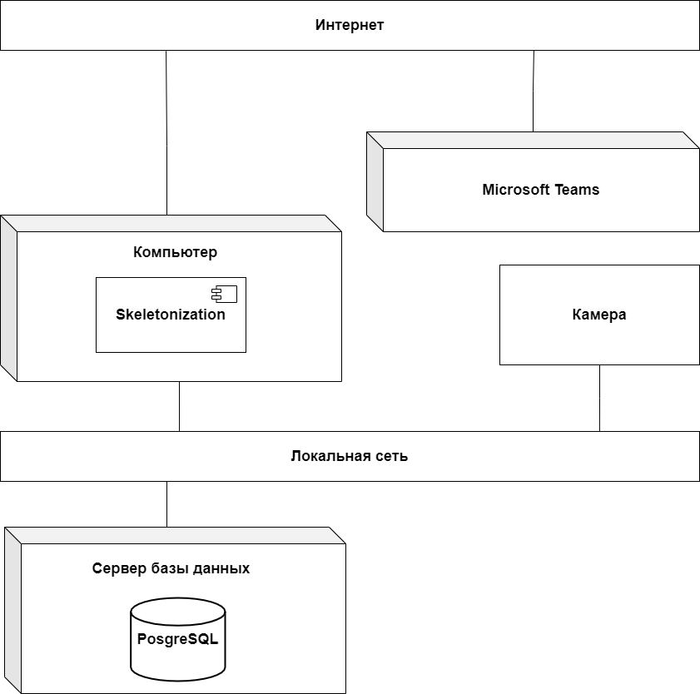

Рис. 0. Диаграмма размещения

1.6 Проектирование интерфейса пользователя

В данном разделе будет рассматриваться проектирование пользовательского интерфейса разработанной программы.

1.6.1 Построение графа диалога

Диалог — это процесс обмена информацией между пользователем и программной системой, осуществляемый через интерактивный терминал и по определенным правилам [1].

Тип диалога определяет, кто из «собеседников» управляет процессом обмена информацией. Соответственно различают два типа диалога: управляемые программой и управляемые пользователем.

Диалог, управляемый программой, предусматривает наличие жесткого, линейного или древовидного, т. е. включающего возможные альтернативные варианты, сценария диалога, заложенного в программное обеспечение. Такой диалог обычно сопровождают большим количеством подсказок, которые уточняют, какую информацию необходимо вводить на каждом шаге.

Диалог, управляемый пользователем, подразумевает, что сценарий диалога зависит от пользователя, который применяет систему для выполнения необходимых ему операций. При этом система обеспечивает возможность реализации различных пользовательских сценариев.

Граф диалога - ориентированный взвешенный граф, каждой вершине которого соответствует определенное состояние диалога, характеризующееся набором доступных пользователю действий. Дуги, исходящие из вершин, показывают возможные изменения состояний при выполнении пользователем указанных действий. Таким образом, граф представляет собой набор состояний системы, между которыми в ходе диалога при определенных условиях осуществляются переходы [1].

Разработка графа диалога позволяет выявить и устранить возможные тупиковые ситуации, выбрать рациональный путь перехода из текущего состояния системы в требуемое, выявить неоднозначные ситуации, когда для пользователя требуется дополнительная помощь.

Интерфейс пользователя можно упростить, снизив степень неопределенности действий пользователя. Для этого можно применить смешанную структуру диалога, ограничив при необходимости свободу выбора пользователя, используя меню или другие элементы и контролировать вводимую пользователем информацию, принимать только допустимые данные.

Граф диалога программы представлен на рис. 0. После того, как программа запуститься, пользователь должен загрузить видео, он может это сделать либо загрузив видеофайл, либо получив доступ к установленной камере и ее видеопотоку. Также пользователь может, открыв специальное окно, настроить адрес почты для отправки отчета, путь для сохранения видео.

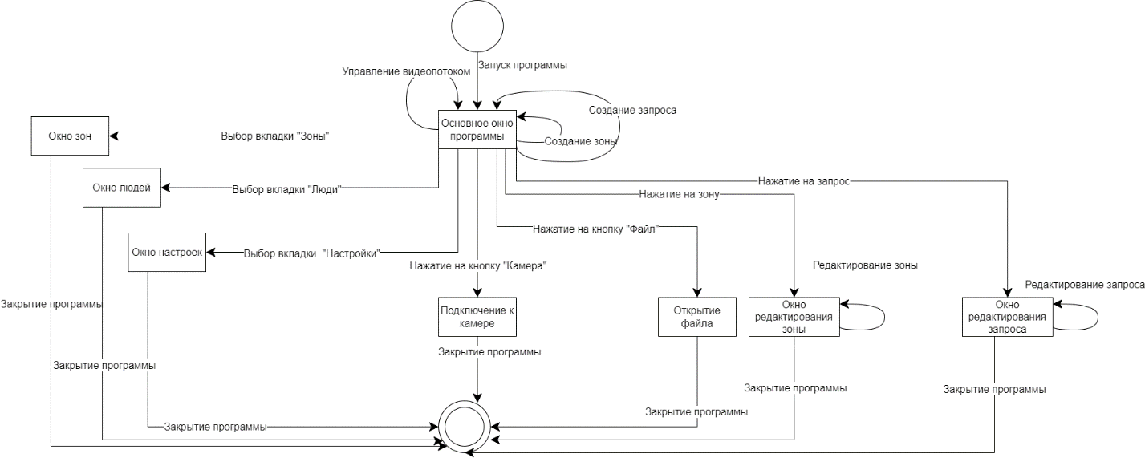

Рис. 0. Граф диалога

1.6.2 Разработка форм ввода-вывода информации

1.7 Тестирование

Тестирование - очень важный и трудоемкий этап процесса разработки программного обеспечения, так как правильное тестирование позволяет выявить подавляющее большинство ошибок, допущенных при составлении программ [11].

Выделяют следующие виды тестирования:

* модульное. Оно заключаются в тестировании отдельных методов и функций классов, компонентов или модулей, используемых в ПО;
* интеграционное. Проверяется, хорошо ли работают вместе различные модули и сервисы, используемые приложением;
* функциональное. Проверяются только результат некоторого действия и не проверяют промежуточные состояния системы при выполнении этого действия;
* сквозное. Копирует поведение пользователя при работе с ПО в контексте всего приложения;
* и др.

1.7.1 Тестирование модуля формирования опасной ситуации

Результаты тестирования и характер тестов представлены в табл. 54.

Таблица 54

Тестирование

|  |  |  |  |  |
| --- | --- | --- | --- | --- |
| Дата | Тестируемый модуль или подпрограмма | Кто проводил тестирование | Способ тестирования | Результат тестирования |
| 25.12.2021 | Query.cs  CheckPerson | Разработчик | Функциональное | Неудача, люди, не подходящие под запрос, были помечены как нарушители |
| 25.12.2021 | Query.cs  CheckPerson | Разработчик | Функциональное | Успех |
| 25.12.2021 | Query.cs  AddZone | Разработчик | Функциональное | Успех |
| 25.12.2021 | Query.cs  RemoveZone | Разработчик | Функциональное | Неудача, удалена зона не была удалена из запроса |
| 25.12.2021 | Query.cs  RemoveZone | Разработчик | Функциональное | Успех |
| 25.12.2021 | Query.cs  CreateReport | Разработчик | Функциональное | Неудача, в отчёте неправильно сформировалось описание ситуации |
| 25.12.2021 | Query.cs  CreateReport | Разработчик | Функциональное | Успех |
| 25.12.2021 | Zone.cs  CheckPoint | Разработчик | Функциональное | Неудача, зона обнаруживает все точки, находящиеся не внутри, а снаружи |
| 25.12.2021 | Zone.cs  CheckPoint | Разработчик | Функциональное | Успех |
| 25.12.2021 | Zone.cs  AddPart | Разработчик | Функциональное | Успех |
| 25.12.2021 | Zone.cs  RemovePart | Разработчик | Функциональное | Успех |
| 25.12.2021 | Zone.cs  SetMaxHumanCount | Разработчик | Функциональное | Неудача, удалось задать отрицательное количество |
| 25.12.2021 | Zone.cs  SetMaxHumanCount | Разработчик | Функциональное | Успех |
| 25.12.2021 | Zone.cs  SetDetectionInside | Разработчик | Функциональное | Неудача, изменение параметра работает инвертировано |
| 25.12.2021 | Zone.cs  SetDetectionInside | Разработчик | Функциональное | Успех |
| 25.12.2021 | Report.cs  Send | Разработчик | Функциональное | Неудача, не удалось отправить отчёт в Teams |
| 25.12.2021 | Zone.cs  Send | Разработчик | Функциональное | Успех |

2. Технико-экономическое обоснование выполняемой разработки

2.1 Организация работ

Для выполнения проектирования системы были составлены следующие задачи с определенной иерархической структурой (рис. 0).

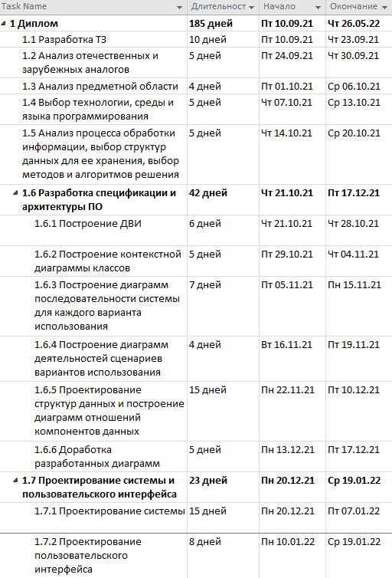

Рис. 0. Список задач

Рис. 0. Продолжение

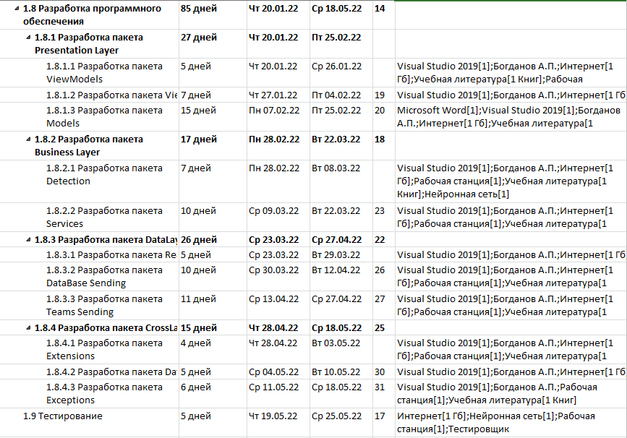

2.2 Работа с ресурсами

Для выполнения работ были задействованы следующие ресурсы (рис. 0).

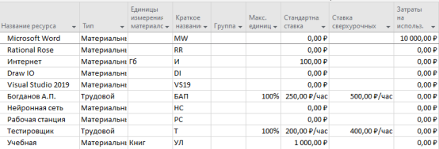

Рис. 0. Используемые ресурсы

Теперь назначим данные ресурсы по задачам (рис. 0).

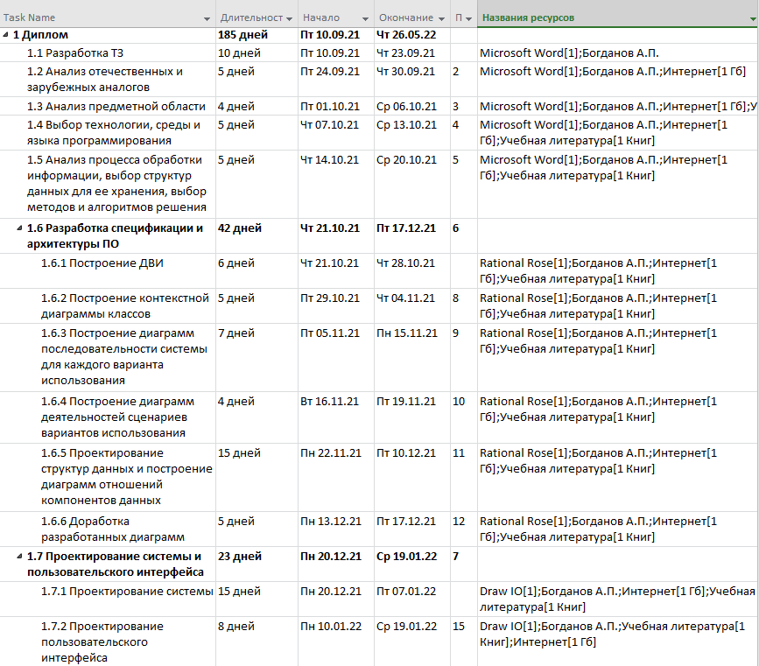

Рис. 0. Назначенные ресурсы

Рис. 0. Продолжение

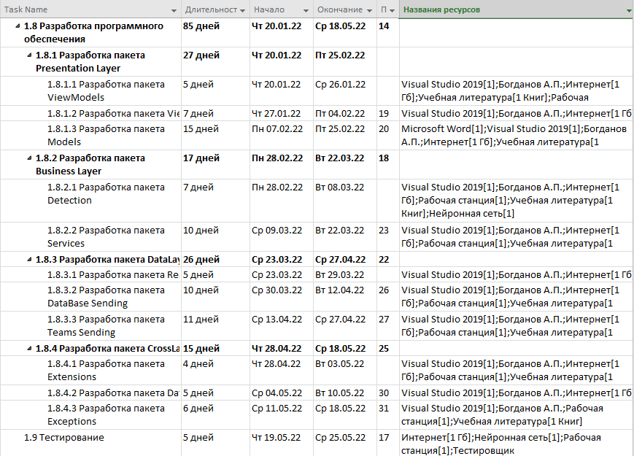

2.3 Критический путь проекта

Критический путь — это последовательность связанных задач, от которых непосредственно зависит дата окончания проекта. Если какая-либо задача на критическом пути выполняется с опозданием, задерживается весь проект.

Критический путь данного проекта представлен на рис. 0.

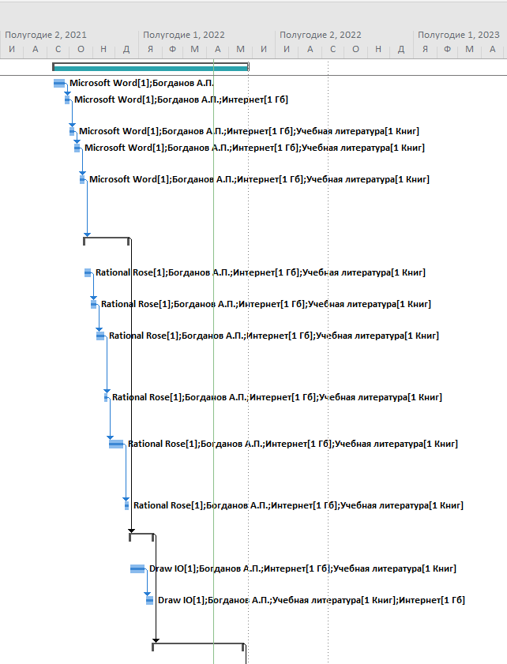

Рис. 0. Критический путь

Рис. 0. Продолжение

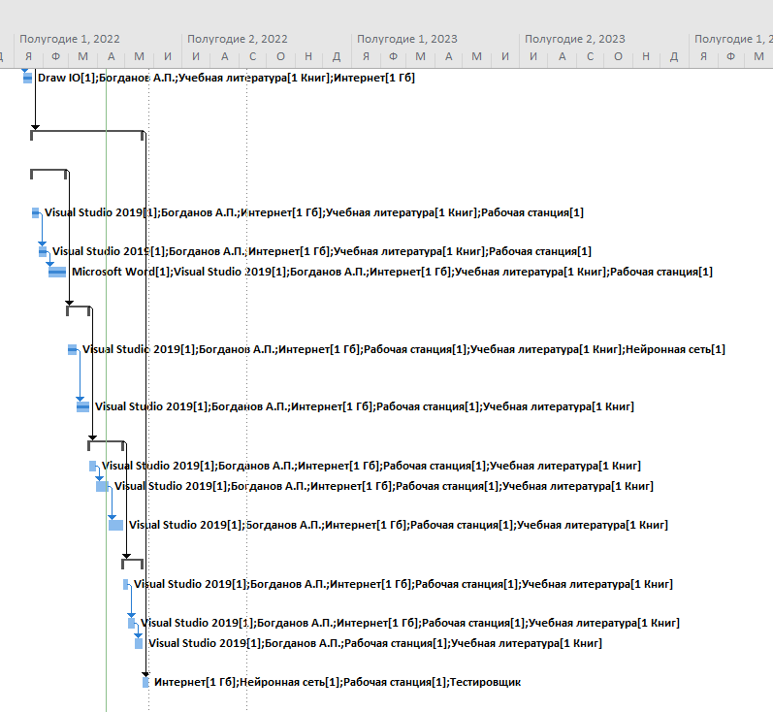

2.4 Расчёт стоимости

Используя Microsoft Project, была посчитана общая стоимость разработки, которая оказалась равна 450 300 руб.

Заключение

В данной курсовой работе была спроектировано и реализовано программное обеспечение системы детекции частей тела для контроля опасных действий работников. Проведено логическое проектирование классов пакета «Формирование опасной ситуации». Результатом является набор моделей и диаграмм для создания целевого ПО.

Созданное решение позволит усилить контроль над безопасностью работников на различных предприятиях. Благодаря конструктору запросов количество возможных решенных задач в области безопасности людей ограничивается лишь фантазией. К примеру, данное программное обеспечение способно решать, как и обычные задачи (нельзя чтобы руки находились в данной области, необходимо, чтобы у агрегата работало одновременно не более 3х людей), так и сложные (контроль действий работников по передвижению по лестницам – необходимо, чтобы каждый, чья нога находилась в области ступеней, держался одной рукой за любые перила).

Список литературы

1. Иванова, Г.С. Технология программирования: Учебник для вузов
2. Ершов Е.В., д-р техн. наук, проф.; Виноградова Л.Н. и др. Методика и организация самостоятельной работы студентов − Коллектив авторов, ФГБОУ ВПО «Череповецкий государственный университет», 2012. −208 с.
3. Буч, Г., Язык UML. Руководство пользователя / Грейди Буч, Джеймс Рамбо, Айвар Джекобсон. – М.: ДМК, 2015. – 432 с.
4. Кейлер Адриан, Брадски Гари. Learning OpenCV: Computer Vision with the OpenCV Library. O'Reilly Media, 2008. – 556 с.
5. Герберт Шилдт. C# 4.0: полное руководство C# 4.0 The Complete Reference. Издательство — «Вильямс», 2010. — С. 1056.
6. Мэтью Мак-Дональд. WPF: Windows Presentation Foundation в .NET 4.5 с примерами на C# 5.0 для профессионалов, 4-е издание. Издательство - «Вильямс», 2013. — 1024 с.
7. Барков И.А. Объектно-ориентированное программирование. Лань, 2019 г. 700 с.
8. Human pose estimation using OpenPose with TensorFlow (part 2) [Электронный ресурс]. URL: https://arvrjourney.com/human-pose-estimation-using-openpose-with-tensorflow-part-2-e78ab9104fc8 / (дата обращения: 7.12.2021).
9. Escontrela, A. Convolutional Neural Networks from the ground up, 2018 [Электронный ресурс]. URL: https://towardsdatascience.com/convolutional-neural-networks-from-theground-up-c67bb41454e1 (дата обращения: 8.12.2021).
10. Паттерн MVVM Определение паттерна MVVM [Электронный ресурс] URL: https://metanit.com/sharp/wpf/22.1.php (дата обращения: 13.12.2021)
11. Studfile [Электронный ресурс]. URL: <https://studfile.net/preview/3545270/page:11/> (дата обращения: 15.12.2021)

Приложение 1

МИНОБРНАУКИ РОССИИ

Федеральное государственное бюджетное образовательное

учреждение высшего образования

«ЧЕРЕПОВЕЦКИЙ ГОСУДАРСТВЕННЫЙ УНИВЕРСИТЕТ»

Институт информационных технологий

наименование института (факультета)

Математического и программного обеспечения ЭВМ

наименование кафедры

УТВЕРЖДАЮ

Зав. кафедрой МПО ЭВМ

д.т.н., профессор Ершов Е.В.

« » 20 г.

Проектирование программного обеспечения при объектном подходе

Техническое задание на курсовой проект

Листов 6

Руководитель: Ершов Е.В.

Исполнитель: студент гр. 1ПИб-01-41оп

Богданов А.П.

Череповец, 2022 год

Введение

Производственные процессы в рабочей сфере являются крайне опасными, поэтому к обеспечению безопасности относятся всё серьёзнее. На компании “Северсталь” уже имеется множество различных способов и методик профилактики травматизма среди работников. Для того, чтобы обезопасить работу сотрудников используются видеокамеры, которые при регистрации нарушения прерывают работу агрегата или подают соответствующий сигнал. На данный момент подобные системы используются только на отдельных агрегатах. Предлагаемое решение позволит автоматически регулировать безопасность действий работников, поможет обнаружить и предотвратить деятельность в опасных зонах.

1. Основания для разработки

Основанием для разработки является задание на выпускную квалификационную работу, выданное на кафедре Математического и программного обеспечения ЭВМ Института информационных технологий по запросу заказчика ПАО «Северсталь». Дата утверждения: 10.02.2021.

2. Назначение разработки

Проектируемое программное обеспечение предназначено для улучшения контроля состояния системы охлаждения доменной печи №3, что поможет ускорить принятие важных управленческих решений.

3. Требование к разработке

3.1 Требования к функциональным характеристикам

К функциональным характеристикам разрабатываемого ПО предъявлены следующие требования:

* отслеживать положение работников;
* отслеживать отдельные части тела работников;
* определять позу работников;
* должна быть предусмотрена возможность добавления нескольких зон опасности;
* у каждой зоны должна быть возможность обнаружения конкретных частей тела;
* необходимо придумать инструмент для комбинирования зон для формирования сложной опасной ситуации.

3.2 Требования к надёжности

Программное обеспечение должно иметь обработчики исключений и корректно работать в непредвиденных ситуациях.

3.3 Условия эксплуатации

Компьютеры и сервер предназначены для работы в закрытом отапливаемом помещении при следующих условиях:

* температура окружающего воздуха от +10°C до +35°C;
* относительная влажность воздуха не более 80%;
* запыленность воздуха не более 0,75 мг/м³;
* атмосферное давление от 630 до 800 мм ртутного столба;
* при работе с монитором расстояние от глаз должно быть 50-75 см;
* уровень шума не должен превышать 50 дБ;
* электропитание оборудования осуществляется от сети переменного тока напряжением 220 В и заземлением с частотой 50 Гц.

3.4 Требование к составу и параметрам технических средств

Минимальная конфигурация:

* процессор с тактовой частотой 1,6 ГГц и более;
* 2 Гб ОЗУ;
* наличие устройств ввода (клавиатура, мышь);
* наличие устройств вывода (монитор);
* доступ в Интернет на скорости 1 Мбит/с и более;
* современный Интернет-браузер.

3.5 Требования к информационной и программной совместимости

Программное обеспечение должно быть разработано при помощи языка программирования C#, использовать функционал EmguCV и использовать базу данных и канал в MS Teams для фиксации нарушений техники безопасности.

Для стабильного функционирования программного обеспечения необходимо наличие операционной системы Windows, Linux или MacOS и современного Интернет-браузер.

4. Требования к программной документации

Программная документация должна содержать расчётно-пояснительную записку (РПЗ) с содержанием: текст программы (прил. 2).

Документация оформляется на листах формата А4 по действующим стандартам на создание документации к программному обеспечению.

5. Стадии и этапы разработки

Стадии и этапы разработки программного обеспечения представлены в табл. П1.1.

Таблица П1.1

Стадии и этапы разработки

|  |  |  |  |
| --- | --- | --- | --- |
| Наименование  этапа разработки | Сроки разработки | Результат выполнения | Отметка о выполнении |
| Разработка технического задания | 10.09.2021 | Готовое техническое задание |  |
| Изучение предметной области | 15.09.2021 | Предметная область изучена |  |
| Проведение сравнительного анализа аналогов проектируемого ПО | 18.09.2021 | Выявлены преимущества и недостатки аналогов |  |
| Выбор технологии, среды и языка программирования | 23.09.2021 | Выбраны технологии, среда и языки программирования |  |
| Анализ процесса обработки информации, выбор методов и алгоритмов для решения поставленной задачи | 24.10.2021 | Составлен алгоритм решения поставленной задачи |  |
| Разработка спецификаций проектируемого ПО | 26.10.2021 | Разработаны спецификации проектируемого ПО |  |
| Проектирование ПО | 31.10.2021 | Спроектировано ПО |  |
| Организация работ | 19.10.2021 | Выполнена организация работ |  |
| Разработка первой версии ПО | 15.11.2021 | Разработана первая версия ПО |  |
| Выбор методики тестирования и тестирование первой версии ПО | 17.11.2021 | Протестированная первая версия ПО |  |
| Разработка итоговой версии ПО | 2.12.2021 | Разработанное ПО |  |
| Выбор методики тестирования и тестирование ПО | 27.12.2021 | Протестированное ПО |  |
| Оформление документации | 12.01.2022 | Оформлена РПЗ со всеми приложениями |  |

6. Порядок контроля и приемки

Контроль выполнения работы осуществляется преподавателем в соответствии с графиком, представленным в табл. П1.2.

Таблица П1.2

Порядок контроля и приёмки

|  |  |  |  |
| --- | --- | --- | --- |
| Наименование  контрольного этапа  выполнения  курсовой работы | Сроки  контроля | Результат выполнения | Отметка о приемке  результата  контрольного этапа |
| Проверка технического задания | 10.09.2021 | Техническое задание утверждено |  |
| Демонстрация спроектированного ПО | 11.10.2021 | Спроектированное ПО согласованно |  |
| Демонстрация финальной версии ПО | 8.12.2021 | Финальная версия ПО утверждена |  |
| Демонстрация стратегии тестирования и проведённых тестов | 8.12.2021 | Стратегии тестирования утверждены, ПО работает исправно |  |
| Подготовка документации | 12.12.2021 | Расчётно-пояснительная записка прошла норм контроль и утверждена |  |
| Защита курсовой работы | 12.01.2022 | Курсовая работа защищена |  |

Приложение 2

Текст программы

Текст класса MainViewModel представлен на рис. П2.1.

using Emgu.CV;

using Emgu.CV.CvEnum;

using Emgu.CV.Structure;

using MoreLinq;

using MultiPersonEstimators.AwaitCounter;

using MultiPersonEstimators.ExtensionsMethods;

using MultiPersonEstimators.MatExtensions;

using MultiPersonEstimators.Model;

using MultiPersonEstimators.Model.Humans;

using MultiPersonEstimators.Model.Preparing;

using MultiPersonEstimators.Subscribe;

using MultiPersonEstimators.ViewModel.Reports;

using ReactiveUI;

using System;

using System.Collections.Generic;

using System.Collections.ObjectModel;

using System.Collections.Specialized;

using System.Drawing;

using System.IO;

using System.Linq;

using System.Net.Mail;

using System.Reactive.Linq;

using System.Windows.Input;

namespace MultiPersonEstimators.ViewModel

{

public class MainViewModel : ReactiveObject

{

private const int ZONE_ROING_DELAY = 100;

private const int HUMAN_DISTRIBUTION_DELAY = 100;

public IModel Model { get; }

public event Action Started;

public string FileName

{

get => fileName;

set => this.RaiseAndSetIfChanged(ref fileName, value);

}

private string fileName;

public bool CanRead

{

get => canRead;

set => this.RaiseAndSetIfChanged(ref canRead, value);

}

private bool canRead;

public ICommand Start { get; }

public ICommand OpenCamera { get; }

public byte[] FrameAsBytes

{

get => frameAsBytes;

set => this.RaiseAndSetIfChanged(ref frameAsBytes, value);

}

private byte[] frameAsBytes;

#region Zones

public ICommand Pause { get; }

public ICommand AddZone { get; }

public ICommand RemoveZone { get; }

public Zone CurrentZone

{

get => currentZone;

set => this.RaiseAndSetIfChanged(ref currentZone, value);

}

private Zone currentZone;

public ObservableCollection<ZoneGroup> ZoneGroups { get; } = new ObservableCollection<ZoneGroup>();

public ObservableCollection<Zone> Zones { get; } = new ObservableCollection<Zone>();

public bool ShowCurrentZonePanel

{

get => showCurrentZonePanel;

set => this.RaiseAndSetIfChanged(ref showCurrentZonePanel, value);

}

private bool showCurrentZonePanel;

public IEnumerable<System.Windows.Media.Brush> Colors { get; }

#endregion

#region ZonesQueries

public EmailSender EmailSender { get; } = EmailSender.DefaultSender;

public ICommand AddZonesQuery { get; }

public ICommand RemoveZonesQuery { get; }

public ZonesQuery CurrentZonesQuery

{

get => currentZonesQuery;

set => this.RaiseAndSetIfChanged(ref currentZonesQuery, value);

}

public ObservableCollection<ZonesQuery> ZonesQueries { get; } = new ObservableCollection<ZonesQuery>();

private ZonesQuery currentZonesQuery;

#endregion

public IEnumerable<Human> Humans

{

get => humans;

set => this.RaiseAndSetIfChanged(ref humans, value);

}

private IEnumerable<Human> humans = Enumerable.Empty<Human>();

public MainViewModel()

{

Model = new MainModel();

Colors = typeof(System.Windows.Media.Brushes)

.GetProperties()

.Where(x => x.Name.Count(char.IsUpper) == 1)

.Select(x => x.GetValue(null) as System.Windows.Media.Brush);

Start = ReactiveCommand.Create(StartMethod);

OpenCamera = ReactiveCommand.Create(OpenCameraMethod);

AddZone = ReactiveCommand.Create(() => Zones.Add(CreateNewZone()));

Pause = ReactiveCommand.Create(() => { });

RemoveZone = ReactiveCommand.Create(() => Zones.Remove(CurrentZone),

this.ObservableForProperty(x => x.CurrentZone, z => z != null));

Рис. П2.1. Текст класса MainViewModel

SchemaCoolingSystem.js

AddZonesQuery = ReactiveCommand.Create(AddZonesQueryMethod);

RemoveZonesQuery = ReactiveCommand.Create(RemoveZonesQueryMethod,

this.ObservableForProperty(x => x.CurrentZonesQuery, z => z != null));

Model.ObservableForProperty(mod => mod.DrawedFrame)

.Subscribe(arg => FrameAsBytes = arg.Value.ToBytes());

this.ObservableForProperty(x => x.CurrentZone, x => x != null)

.Subscribe(arg => ShowCurrentZonePanel = arg);

this.ObservableForProperty(x => x.Humans)

.Where(x => x.Value != null)

.Subscribe(_ => Zones.ForEach(AddHumansToZone));

Zones.ObservableFor(NotifyCollectionChangedAction.Remove)

.Subscribe(zone =>

{

ZoneGroups.Remove(zone.RootZoneGroup);

zone.Dispose();

CurrentZone = null;

});

Zones.ObservableFor(NotifyCollectionChangedAction.Add)

.Subscribe(zone =>

{

foreach (var point in zone.Points)

{

point.WhenAnyValue(p => p.X, p => p.Y)

.Where(_ => Model.Frame != null)

.Throttle(TimeSpan.FromMilliseconds(ZONE_ROING_DELAY))

.Subscribe(_ => RoiZone(zone));

point.WhenAnyValue(p => p.X, p => p.Y)

.Where(_ => Humans != null)

.Throttle(TimeSpan.FromMilliseconds(HUMAN_DISTRIBUTION_DELAY))

.Subscribe(arg => AddHumansToZone(zone));

}

foreach (var selectedHumanPart in zone.SelectedBodyParts)

{

selectedHumanPart.WhenAnyValue(x => x.Value, x => x.IsSelected, x => x.Location)

.Where(_ => Humans != null)

.Subscribe(_ => AddHumansToZone(zone));

}

CurrentZone = zone;

});

Model.ObservableForProperty(x => x.DrawedFrame)

.Where(arg => arg.Value != null)

.Throttle(TimeSpan.FromMilliseconds(ZONE_ROING_DELAY))

.Subscribe(_ => Zones.ForEach(RoiZone));

Model.ObservableForProperty(x => x.HumansPoints)

.Where(arg => arg.Value != null)

.Subscribe(arg => Humans = PrepareHumans(arg.Value));

Model.ObservableForProperty(x => x.MillisecondsForFrame)

.Subscribe(arg => Zones.ForEach(z => z.CurrentTicks += arg.Value));

П2.1. Продолжение

}

private void AddHumansToZone(Zone zone)

{

var humansBodyParts = new List<HumanBodyPartsInZone>();

foreach (var human in humans)

{

var humanPartsInZone = new List<BodyPart>();

foreach (var bodyPartPoint in human.Points.Where(p => p != null))

{

if (zone.CheckBodyPartPoint(bodyPartPoint))

{

humanPartsInZone.Add(bodyPartPoint.BodyPart);

}

}

if (humanPartsInZone.Count > 0)

{

humansBodyParts.Add(new HumanBodyPartsInZone { Human = human, BodyParts = humanPartsInZone });

}

}

zone.HumanBodyParts = humansBodyParts;

}

private void RoiZone(Zone zone)

{

var rect = GetRect(zone.Points);

if (rect.Width > 0 && rect.Height > 0)

{

zone.Roi = new Mat(Model.Frame, rect).ToBytes();

}

}

private int zonesId = 0;

private Zone CreateNewZone()

{

var zone = new Zone(0.1, 0.1, 0.2, 0.2)

{

Name = $"Зона {zonesId++}"

};

zone.RootZoneGroup = new ZoneGroup { Group = $"{zone.Name} группа" };

zone.ZoneGroup = zone.RootZoneGroup;

zone.ZoneGroups = ZoneGroups;

ZoneGroups.Add(zone.RootZoneGroup);

return zone;

}

private IEnumerable<Human> PrepareHumans(Point[,] points)

{

var findedHumans = new List<Human>();

for (int i = 0; i < points.GetLength(0); i++)

{

var humanPoints = points.GetArray(i);

var human = new Human

{

Name = $"Человек {i}",

Points = humanPoints.Select

(

(p, i) => p.IsEmpty() ? null : new BodyPartPoint

{

Point = new Model.Points.Point((double)p.X / Model.Frame.Width, (double)p.Y / Model.Frame.Height),

BodyPart = (BodyPart)i

}

).ToList(),

Poses = Model.PoseDetector.GetPoses(humanPoints)

};

var humanRect = GetRect(human.Points.Where(x => x != null).Select(x => x.Point));

if (humanRect.Width > 0 && humanRect.Height > 0)

{

human.Roi = new Mat(Model.Frame, humanRect).ToBytes();

}

findedHumans.Add(human);

}

return findedHumans;

}

private void AddZonesQueryMethod()

{

var zoneQuery = new ZonesQuery { AllZones = Zones, AllHumans = Humans };

this.ObservableForProperty(x => x.Humans)

.Subscribe(arg => zoneQuery.AllHumans = arg.Value)

.AddSubscribeBy(zoneQuery);

zoneQuery.ObservableForProperty(x => x.WrongHumans)

.Where(h => false)

.Subscribe

(

async arg =>

{

var frame = new Mat();

string text = $"Люди, не удовлетворяющие зонам {(zoneQuery.Inverted ? "инвертируемого (зоны не обнаружили - нарушение)" : "обычного (зоны обнаружили - нарушение)")} запроса:\n";

lock (Model.DrawedFrame)

{

Model.DrawedFrame.CopyTo(frame);

text += string.Concat(arg.Value.Select(x => $"{x.Name} "));

text += "\n\nЛюди, проверяемые запросом:\n";

text += string.Concat(zoneQuery.AllHumans.Select(x => $"{x.Name} "));

text += "\n\nЗоны запроса:\n";

foreach (var zoneGroup in zoneQuery.QueryZones.GroupBy(x => x.ZoneGroup))

{

text += $"{zoneGroup.Key.Group}: {string.Concat(zoneGroup.Select(x => $"{x} "))}\n";

}

foreach (var zone in zoneQuery.QueryZones)

{

(double x, double y) cent = (zone.Points.Min(x => x.X), zone.Points.Average(x => x.Y));

CvInvoke.PutText(frame, zone.Name, new Point((int)(cent.x * Model.DrawedFrame.Width), (int)(cent.y * Model.DrawedFrame.Height)),

FontFace.HersheyComplex, 1.5, new MCvScalar(0, 0, 255), 2);

П2.1. Продолжение

CvInvoke.Polylines(frame, zone.Points

.Select(p => new Point((int)(p.X * Model.DrawedFrame.Width), (int)(p.Y * Model.DrawedFrame.Height)))

.ToArray(),

true,

new MCvScalar(50, 0, 225),

2);

}

}

using var byteStream = new MemoryStream(frame.ToBytes());

await EmailSender.SendMessageAsync("НАРУШЕНИЕ!", text, new Attachment(byteStream, "warning.png"));

}

);

ZonesQueries.Add(zoneQuery);

}

private void RemoveZonesQueryMethod()

{

CurrentZonesQuery.Unsubscribe();

ZonesQueries.Remove(CurrentZonesQuery);

}

private void StartMethod()

{

CanRead = true;

Started?.Invoke();

if (CanRead)

{

Model.VideoCapture = new VideoCapture(FileName);

}

}

private void OpenCameraMethod()

{

CanRead = true;

if (CanRead)

{

Model.VideoCapture = new VideoCapture(0);

}

}

private Rectangle GetRect(IEnumerable<Model.Points.Point> points)

{

var (startX, startY, endX, endY) = (points.Min(p => p.X), points.Min(p => p.Y), points.Max(p => p.X), points.Max(p => p.Y));

int x = (int)(Model.Frame.Width * startX);

int y = (int)(Model.Frame.Height * startY);

int width = (int)(Model.Frame.Width * endX) - x;

int height = (int)(Model.Frame.Height * endY) - y;

return new Rectangle(x, y, width, height);

}

}

public class Class1

{

}

}

Текст класса Zone представлен на рисунке П2.2

using MultiPersonEstimators.ExtensionsMethods;

using MultiPersonEstimators.Model.Humans;

using MultiPersonEstimators.Model.Points;

using MultiPersonEstimators.Model.Preparing;

using ReactiveUI;

using System;

using System.Collections.Generic;

using System.Collections.ObjectModel;

using System.Diagnostics;

using System.Linq;

using System.Text.Json;

using System.Windows.Media;

namespace MultiPersonEstimators.ViewModel

{

public class Zone : ReactiveObject, IDisposable

{

public event EventHandler Disposed;

public string Name

{

get => name;

set => this.RaiseAndSetIfChanged(ref name, value);

}

private string name;

public byte[] Roi

{

get => roi;

set => this.RaiseAndSetIfChanged(ref roi, value);

}

private byte[] roi;

public ZoneGroup RootZoneGroup { get; set; }

public ZoneGroup ZoneGroup

{

get => zoneGroup;

set => this.RaiseAndSetIfChanged(ref zoneGroup, value);

}

private ZoneGroup zoneGroup;

public IEnumerable<ZoneGroup> ZoneGroups { get; set; }

public IEnumerable<Human> Humans => HumanBodyParts.Select(x => x.Human).Distinct();

public IEnumerable<Point> Points { get; }

public IEnumerable<HumanBodyPartsInZone> HumanBodyParts

{

get => humanBodyParts;

set

{

casheHumanBodyParts = value;

int humansCount = value.Select(x => x.Human).Distinct().Count();

if (humansCount == 0)

{

CurrentTicks = 0;

}

this.RaiseAndSetIfChanged(ref humanBodyParts,

CurrentTicks >= MaxTicks && humansCount > MaxHumansCount ?

value : Enumerable.Empty<HumanBodyPartsInZone>());

}

}

private IEnumerable<HumanBodyPartsInZone> humanBodyParts;

private IEnumerable<HumanBodyPartsInZone> casheHumanBodyParts = Enumerable.Empty<HumanBodyPartsInZone>();

public IEnumerable<Selected<BodyPart>> SelectedBodyParts { get; }

public IEnumerable<Selected<string>> SelectedTexts { get; }

private IReadOnlyDictionary<string, IEnumerable<BodyPart>> textToHumanParts = new Dictionary<string, IEnumerable<BodyPart>>

{

{ "Голова", new [] { BodyPart.Head } },

{ "Руки",

new []

{

BodyPart.RightShoulder, BodyPart.RightElbow, BodyPart.RightWrist,

BodyPart.LeftShoulder, BodyPart.LeftElbow, BodyPart.LeftWrist

}

},

{ "Ноги",

new []

{

BodyPart.RightHip, BodyPart.RightKnee, BodyPart.RightAnkle,

BodyPart.LeftHip, BodyPart.LeftKnee, BodyPart.LeftAnkle

}

}, {

"Тело",

new []

{

BodyPart.Neck, BodyPart.LeftShoulder, BodyPart.RightShoulder,

BodyPart.Hip, BodyPart.LeftHip, BodyPart.RightHip

}

}

};

public Brush Color

{

get => color;

set => this.RaiseAndSetIfChanged(ref color, value);

}

private Brush color = Brushes.Red;

public double Opacity

{

get => opacity;

set => this.RaiseAndSetIfChanged(ref opacity, value);

}

private double opacity = 0.5;

public long MaxTicks

{

get => maxTicks;

set => this.RaiseAndSetIfChanged(ref maxTicks, value);

}

private long maxTicks = 0;

public long CurrentTicks

{

get => currentTicks;

set => this.RaiseAndSetIfChanged(ref currentTicks, value);

}

private long currentTicks = 0;

public bool CanRenameGroup

{

get => canRenameGroup;

set => this.RaiseAndSetIfChanged(ref canRenameGroup, value);

} private bool canRenameGroup;

public int MaxHumansCount

{

Рис. П2.2. Текст класса Zone

get => maxHumansCount;

set => this.RaiseAndSetIfChanged(ref maxHumansCount, value);

}

private int maxHumansCount = 0;

public Zone(double left, double top, double right, double bot)

{

Points = new ObservableCollection<Point>

{

new Point(left, top),

new Point(right, top),

new Point(right, bot),

new Point(left, bot)

};

this.WhenAnyValue(x => x.RootZoneGroup, x => x.ZoneGroup)

.Subscribe(_ => CanRenameGroup = RootZoneGroup == ZoneGroup);

this.ObservableForProperty(x => x.MaxTicks)

.Subscribe(_ => CurrentTicks = 0);

this.WhenAnyValue(x => x.MaxTicks, x => x.MaxHumansCount)

.Subscribe(arg => HumanBodyParts = casheHumanBodyParts);

foreach (var point in Points)

{

point.WhenAnyValue(p => p.X, p => p.Y)

.Subscribe(_ => CurrentTicks = 0);

}

SelectedBodyParts = Enum.GetValues(typeof(BodyPart))

.Cast<BodyPart>()

.Select(x => new Selected<BodyPart> { Value = x })

.ToList();

SelectedTexts = textToHumanParts.Keys

.Select(x => new Selected<string> { Value = x })

.ToList();

foreach (var selectedText in SelectedTexts)

{

selectedText.ObservableForProperty(x => x.IsSelected)

.Subscribe(arg =>

{

foreach (var selectedHumanPart in SelectedBodyParts

.Where(x => textToHumanParts[selectedText.Value]

.Contains(x.Value)))

{

selectedHumanPart.IsSelected = arg.Value;

}

});

selectedText.ObservableForProperty(x => x.Location)

.Subscribe(arg =>

{

foreach (var selectedHumanPart in SelectedBodyParts

.Where(x => textToHumanParts[selectedText.Value]

.Contains(x.Value)))

{

selectedHumanPart.Location = arg.Value;

}

});

}

this.ObservableForProperty(x => x.Opacity)

.Subscribe(_ => Opacity = Math.Round(Opacity, 2));

}

public bool ContainsBodyPart(BodyPart bodyPart)

П2.2. Продолжение

{

return SelectedBodyParts

.Where(p => p.IsSelected)

.Select(p => p.Value)

.Contains(bodyPart);

}

public bool ContainsPoint(Point point)

{

var poly = Points.ToArray();

bool inside = false;

for (int i = 0, j = poly.Length - 1; i < poly.Length; j = i++)

{

if (poly[i].Y > point.Y != poly[j].Y > point.Y

&& point.X < (poly[j].X - poly[i].X) * (point.Y - poly[i].Y) / (poly[j].Y - poly[i].Y) + poly[i].X)

{

inside = !inside;

}

}

return inside;

}

public bool CheckBodyPartPoint(BodyPartPoint bodyPartPoint)

{

bool containsPoint = ContainsPoint(bodyPartPoint.Point);

foreach (var part in SelectedBodyParts.Where(p => p.IsSelected))

{

if (part.Value == bodyPartPoint.BodyPart)

{

if (part.Location == Location.Inside && containsPoint)

{

return true;

}

if (part.Location == Location.OutSide && !containsPoint)

{

return true;

}

}

}

return false;

}

public void Dispose()

{

Disposed?.Invoke(this, EventArgs.Empty);

Disposed = null;

}

public override string ToString()

{

return $"{Name} [{string.Concat(SelectedTexts.Where(x => x.IsSelected).Select(x => $"({x.Value} {x.Location.ToDescriptionOrString()}) "))}]";

}

}

}

Текст класса Query представлен на рисунке П2.3

using MultiPersonEstimators.Model;

using MultiPersonEstimators.Model.Humans;

using MultiPersonEstimators.Subscribe;

using ReactiveUI;

using System;

using System.Collections.Generic;

using System.Collections.ObjectModel;

using System.Linq;

using System.Windows.Input;

namespace MultiPersonEstimators.ViewModel

{

public class ZonesQuery : ReactiveObject

{

public ObservableCollection<Zone> QueryZones { get; } = new ObservableCollection<Zone>();

public bool Inverted

{

get => inverted;

set => this.RaiseAndSetIfChanged(ref inverted, value);

}

private bool inverted = false;

public Zone AddableZone

{

get => addableZone;

set => this.RaiseAndSetIfChanged(ref addableZone, value);

}

private Zone addableZone;

public Zone RemovableZone

{

get => removableZone;

set => this.RaiseAndSetIfChanged(ref removableZone, value);

}

private Zone removableZone;

public IEnumerable<Zone> AllZones { get; set; }

public IEnumerable<QueryHumans> QuerysHumans { get; }

public IEnumerable<Human> WrongHumans

{

get => wrongHumans;

set => this.RaiseAndSetIfChanged(ref wrongHumans, value);

}

private IEnumerable<Human> wrongHumans;

public IEnumerable<Human> AllHumans

{

get => allHumans;

set => this.RaiseAndSetIfChanged(ref allHumans, value);

}

private IEnumerable<Human> allHumans;

public QueryHumans CurrentQueryHumans

{

get => currentQueryHumans;

set => this.RaiseAndSetIfChanged(ref currentQueryHumans, value);

}

private QueryHumans currentQueryHumans = QueryHumans.All;

public bool CurrentQueryHumansIsFromZone

{

get => currentQueryHumansIsFromZone;

set => this.RaiseAndSetIfChanged(ref currentQueryHumansIsFromZone, value);

}

private bool currentQueryHumansIsFromZone = false;

public Zone CurrentQueryHumansZone

{

get => currentQueryHumansZone;

set => this.RaiseAndSetIfChanged(ref currentQueryHumansZone, value);

}

private Zone currentQueryHumansZone;

public ICommand AddZone { get; }

public ICommand RemoveZone { get; }

public ZonesQuery()

{

QuerysHumans = Enum.GetValues(typeof(QueryHumans)).Cast<QueryHumans>().ToList();

AddZone = ReactiveCommand.Create(AddZoneMethod,

this.ObservableForProperty(x => x.AddableZone, z => z != null && !QueryZones.Contains(AddableZone)));

RemoveZone = ReactiveCommand.Create(RemoveZoneMethod,

this.ObservableForProperty(x => x.RemovableZone, z => z != null));

this.ObservableForProperty(x => x.CurrentQueryHumans, x => x == QueryHumans.FromZone)

.Subscribe(arg =>

{

CurrentQueryHumansIsFromZone = arg;

if (!arg)

{

CurrentQueryHumansZone = null;

}

});

this.WhenAnyValue(x => x.AllHumans, x => x.CurrentQueryHumans, x => x.CurrentQueryHumansZone, x => x.Inverted)

.Subscribe(_ => Calculate());

}

public void Calculate()

{

var wrongHumans = new List<Human>();

var queryHumans = CurrentQueryHumans switch

{

QueryHumans.All => AllHumans,

QueryHumans.FromZone => CurrentQueryHumansZone?.Humans ?? Enumerable.Empty<Human>(),

_ => Enumerable.Empty<Human>(),

};

foreach (var queryZone in QueryZones.GroupBy(x => x.ZoneGroup))

{

var zoneHumans = queryZone.SelectMany(x => x.Humans).ToList();

foreach (var human in queryHumans)

{

bool zoneHumansContains = zoneHumans?.Contains(human) ?? false;

if (zoneHumansContains ^ Inverted)

{

wrongHumans.Add(human);

}

}

}

Рис. П2.3. Текст класса Query

П2.3. Продолжение

WrongHumans = wrongHumans.Distinct().OrderBy(x => x.Name).ToList();

}

private void AddZoneMethod()

{

AddableZone.WhenAnyValue(x => x.HumanBodyParts, x => x.ZoneGroup)

.Subscribe(_ => Calculate())

.AddSubscribeBy((this, AddableZone));

QueryZones.Add(AddableZone);

var disposingZone = AddableZone;

AddableZone.Disposed += ZoneDisposed;

void ZoneDisposed(object sender, EventArgs e)

{

if (QueryZones.Contains(disposingZone))

{

RemovableZone = disposingZone;

RemoveZoneMethod();

}

}

AddableZone = null;

Calculate();

}

private void RemoveZoneMethod()

{

(this, RemovableZone).Unsubscribe();

QueryZones.Remove(RemovableZone);

Calculate();

}

}

}